ΒΙΒΛΙΑ ΓΙΑ ΠΑΙΔΙΑ ΚΑΙ ΓΟΝΕΙΣ ΜΕ ΘΕΜΑΤΑ ΣΧΕΤΙΚΑ ΜΕ ΤΗΝ ΜΕΤΑΒΑΣΗ
ΤΩΝ ΠΑΙΔΙΩΝ ΣΤΟΝ ΠΑΙΔΙΚΟ ΣΤΑΘΜΟ
ΣΧΟΛΕΙΟ; ΟΧΙ, ΕΥΧΑΡΙΣΤΩ
https://www.cleverbooks.gr/scholeio-ochi-eycharisto
Σε λίγες μέρες ανοίγει το σχολείο, αλλά ο Μαξ δε θέλει να πάει.
– Σε καταλαβαίνω, απαντά η μαμά. Δεν μπορείς να φανταστείς τι απαίσιο που είναι το σχολείο…Ή μήπως όχι; Ένα βιβλίο που με πολύ χιούμορ μιλάει για τις χαρές της σχολικής ζωής…

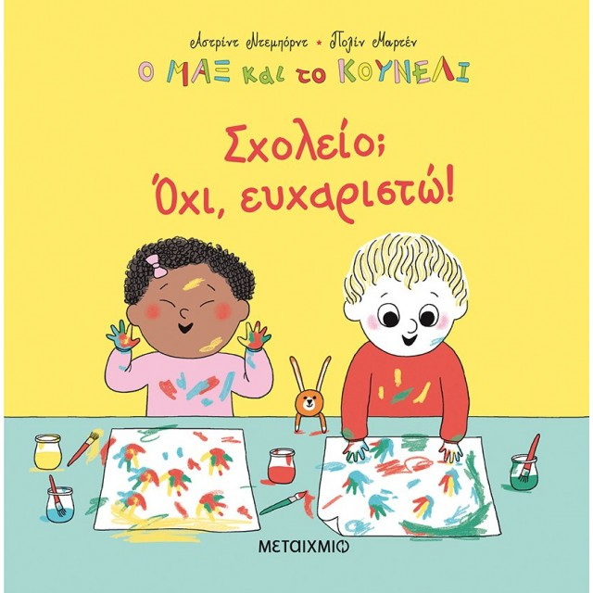

ΤΑ ΚΟΥΚΟΥΒΑΓΙΑΚΙΑ
https://bookstime.gr/product-tag/%CF%84%CE%B1-%CE%BA%CE%BF%CF%85%CE%BA%CE%BF%CF%85%CE%B2%CE%B1%CE%B3%CE%B9%CE%B1%CE%BA%CE%B9%CE%B1-%CF%83%CE%BA%CE%BB%CE%B7%CF%81%CE%BF%CE%B4%CE%B5%CF%84%CE%B7-%CE%B5%CE%BA%CE%B4%CE%BF%CF%83%CE%B7
Τα κουκουβαγάκια είναι ένα κλασικό πλέον βιβλίο. Μια απολαυστική ιστορία που γιορτάζει τον δεσμό μαμάς και παιδιού. Με το υπέροχο καθησυχαστικό μήνυμα ότι η μαμά, όση ώρα κι αν λείψει, πάντα θα επιστρέφει. Το βιβλίο μπορεί να χρησιμοποιηθεί και για να απαλύνει το άγχος αποχωρισμού που βιώνουν τα μικρά παιδιά σε διάφορες περιπτώσεις.

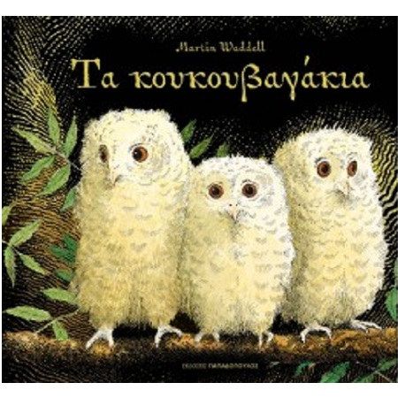

ΕΝΑΣ ΓΙΓΑΝΤΑΣ ΣΤΟΝ ΠΑΙΔΙΚΟ ΣΤΑΘΜΟ
https://www.dioptra.gr/vivlia/paidika/enas-gigantas-sto-sxoleio?ref=linkwise&utm_source=linkwise&lkws_11670=6a9525be-0d8e-3ba4-3865-da0f2e15ded8
Ο Ορφέας φοβάται να πάει στο σχολείο. Ο Τούφας, ένα μεγαλόσωμο αγόρι, τον κάνει να νιώθει μικρός και αδύναμος. Μια μέρα, όμως, εμφανίζεται ένας απρόσμενος φίλος, ένας γίγαντας με μια καρδιά μεγαλύτερη από το μπόι του! Θα καταφέρει ο γίγαντας να βοηθήσει τον Ορφέα να βρει τη δική του δύναμη και να δείξει στον Τούφα ότι η αληθινή μαγεία κρύβεται στην καλοσύνη;Ένα παραμύθι για τον σχολικό εκφοβισμό, την ενσυναίσθηση και τη μαγική δύναμη της φιλίας που μεταμορφώνει ακόμα και τους πιο σκληρούς ανθρώπους σε καλούς φίλους.

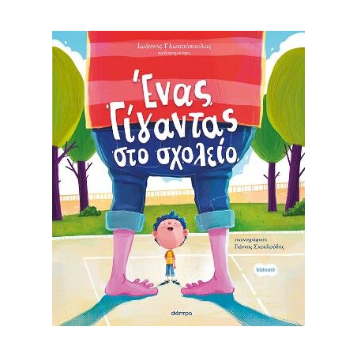

Ο ΤΟΥΤΟΥΡ ΣΤΟΝ ΠΑΙΔΙΚΟ ΣΤΑΘΜΟ
https://www.public.gr/product/books/paidika/paramythia/o-toutour-ston-paidiko-stathmo/1652502

Ο Τουτούρ πάει πρώτη φορά στον παιδικό σταθμό σήμερα και ασχολείται με τόσα πολλά πράγματα! Τι θα κάνει όμως όταν ο Μπο και ο Πιμ δεν τον θέλουν στο παιχνίδι; Μια χαρούμενη ιστορία με ήχους για να τη μοιράζεστε με όσους πάνε πρώτη φορά παιδικό σταθμό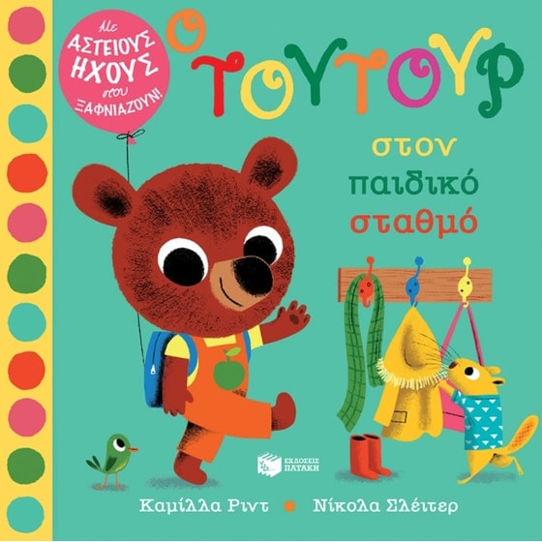

ΠΡΩΤΗ ΜΕΡΑ ΣΤΟ ΣΧΟΛΕΙΟ: Η ΠΕΡΙΠΕΤΕΙΑ ΑΡΧΙΖΕΙ
https://www.pyramida.com.gr/el/9F89C517

Οι <<αχώριστοι>> φίλοι συναντιούνται μετά τις καλοκαιρινές διακοπές, την πρώτη μέρα του σχολείου, και αποφασίζουν να κάνουν την επιστροφή τους διασκεδαστική και αξέχαστη.

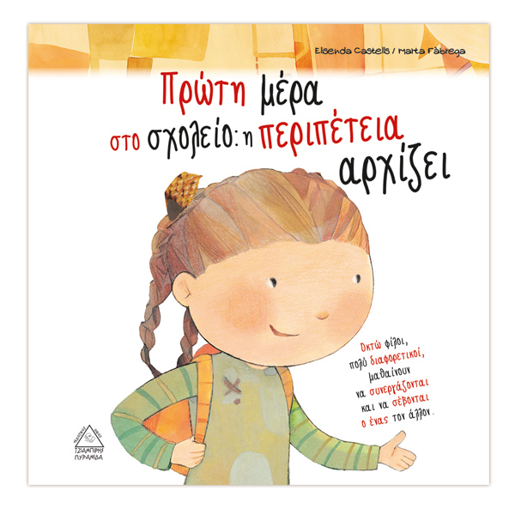

ΚΑΛΩΣ ΗΡΘΕΣ ΣΤΟ ΣΧΟΛΕΙΟ - ΌΛΗ Η ΤΑΞΗ ΜΙΑ ΟΙΚΟΓΕΝΕΙΑ
https://www.metaixmio.gr/el/products/kalos-hrthes-sto-sxoleio--olh-h-taxh-mia-oikogeneia?gad_source=1&gad_campaignid=21283405908&gbraid=0AAAAADEUm1_eF_Ha0RfxoKqrjIoZXieH8&gclid=CjwKCAjwzNTUBhAjEiwA7zcvWoOhKYh8T5GNV1Eqd7HuMzfFK-cppq0gX8x9Epiy2RSxU5ql-h1uURoCGJsQAvD_BwE
‘Οικογένεια δεν είναι μόνο οι συγγενείς σου. Είναι όσοι και όσες σε αγαπούν, σε σέβονται και σε φροντίζουν. Είναι αυτοί που σε αποδέχονται για αυτό που είσαι και θα έκαναν τα πάντα για να σε δουν να χαμογελάς! Μια τέτοια οικογένεια είναι και η τάξη σου!’
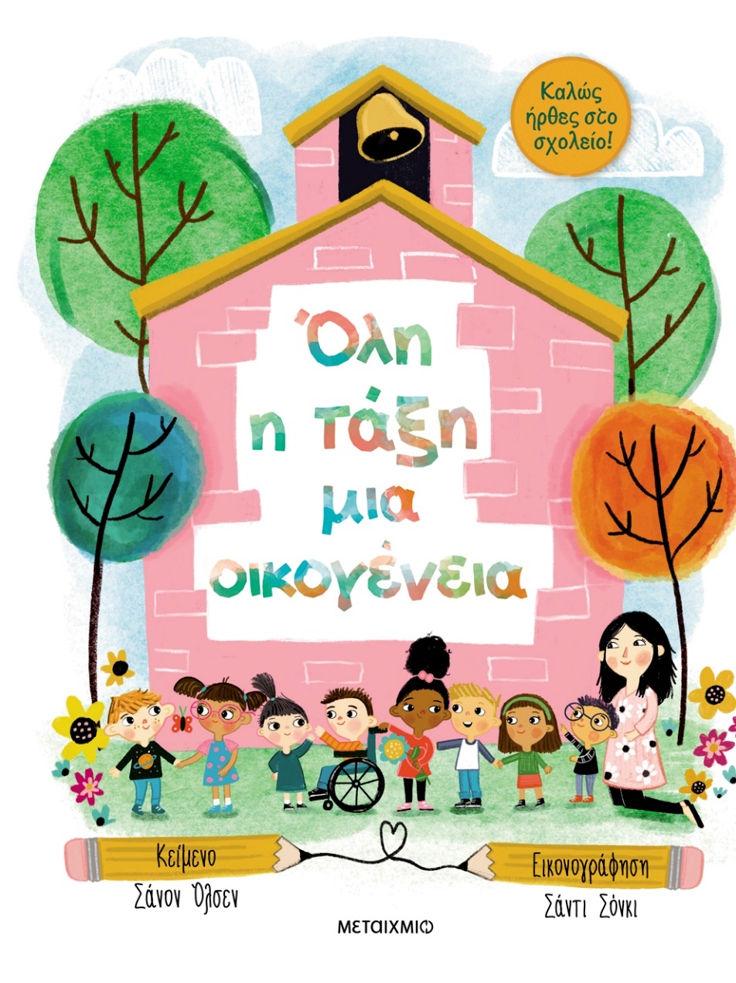

ΜΕ ΜΙΑ ΚΟΥΒΕΡΤΑ... ΣΤΟ ΔΙΑΣΤΗΜΑ!
https://www.dioptra.gr/vivlio/paidika-vivlia/me-mia-kouverta/

Μια τρυφερή ιστορία για όλες εκείνες τις πρώτες μέρες στο σχολείο που είναι δύσκολες.

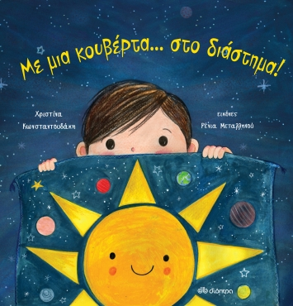

ΤΟ ΦΙΛΑΚΙ ΣΤΟ ΧΕΡΙ
https://www.politeianet.gr/el/products/9786188626256-odrei-pen-siel-to-filaki-sto-xeri?utm_source=google&utm_medium=cpc&utm_campaign=Shopping_High_Volume_SKUs&utm_id=23256565122&gad_source=1&gad_campaignid=23256565122&gbraid=0AAAAADu4f8irwOZKbx63E37lovAliA_6S&gclid=CjwKCAjwzNTUBhAjEiwA7zcvWsL2PPQpQpaZ1FE8bpebDj03-5hfpzQsxUz9hn-RDczGlr0_OWUIUxoC_HgQAvD_BwE
"Όταν νιώσεις μοναξιά και σου λείπει το σπίτι σου, ακούμπησε το χέρι στο μάγουλό σου και σκέψου "Η μαμά μ' αγαπά... Η μαμά μ' αγαπά..." Από το 1993 που κυκλοφόρησε, οι παρηγορητικές λέξεις της Audrey Penn συγκινούν, διασκεδάζουν, πυροδοτούν συζητήσεις για θέματα που απασχολούν μικρούς και μεγάλους. Γι' αυτό έγινε κλασικό αυτό το βιβλίο: η απάντηση βρίσκεται στις τελευταίες του λέξεις..’
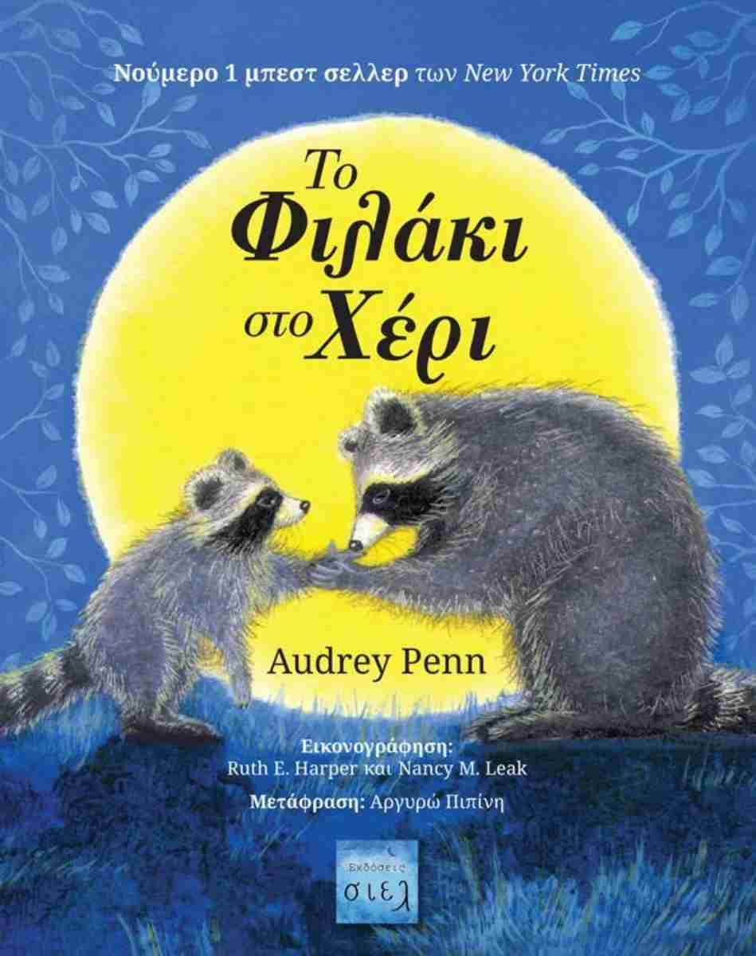

ΜΙΑ ΑΛΛΑΓΗ ΓΙΑ ΤΗΝ ΒΙΛΜΑ
https://www.lavyrinthos.net/p/204620/allagi-bilma.html
‘Μια νέα αλλαγή στη ζωή της μικρής μας χελωνίτσας, Βίλμας, ήρθε να ανατρέψει την καθημερινότητά της. Στο νέο της σχολείο βρίσκεται αντιμέτωπη με τα πειράγματα κάποιων συμμαθητών της. Προσπαθεί να ενταχθεί ομαλά στο νέο της περιβάλλον αλλά απογοητεύεται. Η προσοχή και η αγάπη της μητέρας της, σε συνδυασμό με την συνεργασία και την σοφία των διδασκάλων της, θα της δώσουν τη λύση.’

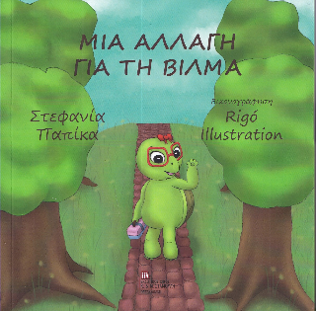

Ο ΛΥΚΟΣ ΠΑΕΙ ΣΧΟΛΕΙΟ
https://www.epbooks.gr/shop/paidika-neanika-biblia/eikonografimena-biblia-gia-paidia/o-lykos-paei-scholeio/
Ο λύκος θέλει να μάθει να διαβάζει και να γράφει. Το μοναδικό σχολείο που βρίσκει όμως είναι … για πρόβατα!

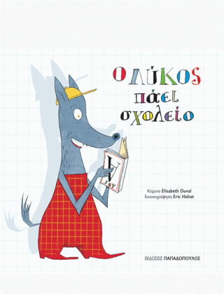

Η ΠΡΩΤΗ ΜΕΡΑ ΣΤΟ ΣΧΟΛΕΙΟ!
https://www.markcenter.gr/book/childrens-books/biblia-sumperiforas/i-proti-mera-sto-sxoleio/

Η πριγκίπισσα Σόφη ξεκινά το σχολείο.Δεν νιώθει αγχωμένη, μέχρι που εμφανίζεται ο Άγνωστος Φόβος...Ακολούθησε την πριγκίπισσα Σόφη καθώς μαθαίνει να αντιμετωπίσει τους φόβους της, με λίγη βοήθεια από την γιαγιά της!Το βιβλίο "Η πρώτη μέρα στο σχολείο!" ανήκει σε μια υπέροχη σειρά βιβλίων που έχουν γραφτεί από την Dr Sharie Coombes, ειδική ψυχοθεραπεύτρια για παιδιά και οικογένειες. Τα βιβλία αυτά καθησυχάζουν τα παιδιά και δίνουν συμβουλές στους γονείς, ώστε να μπορούν να διαχειρίζονται τους κοινούς παιδικούς φόβους.

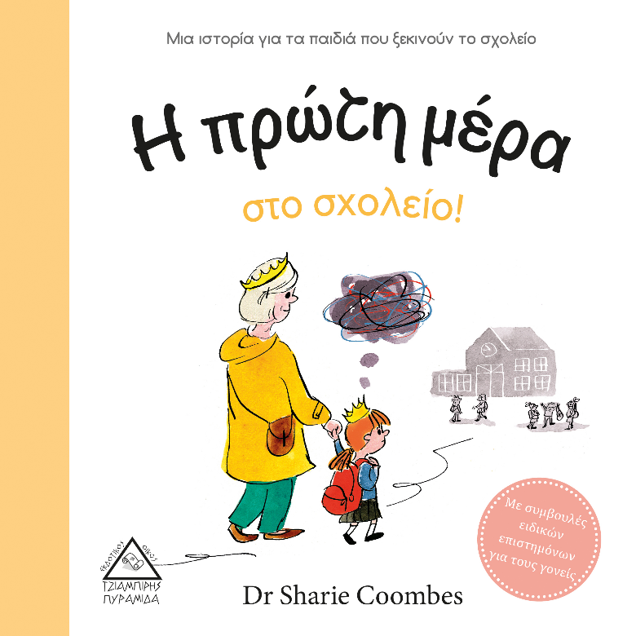

ΚΑΛΩΣ ΗΡΘΑΤΕ!
https://www.psichogios.gr/el/kalws-orisate.html
ΤΗ ΜΕΡΑ ΣΑΣ, ΟΠΩΣ ΚΙ ΑΝ ΤΗΝ ΞΕΚΙΝΑΤΕ,
ΚΑΙ ΣΤΟ ΠΑΙΧΝΙΔΙ Ο,ΤΙ ΚΙ ΑΝ ΦΟΡΑΤΕ,
ΑΠ’ ΟΣΟ ΜΑΚΡΙΑ ΚΙ ΑΝ ΕΡΧΕΣΤΕ… ΕΛΑΤΕ.
ΚΑΛΩΣ ΗΡΘΑΤΕ!Ακολουθήστε μια παρέα παιδιών, μια μέρα, στο σχολείο τους.Εκεί όπου όλα είναι καλοδεχούμενα,
ανεξαρτήτως φυλής, θρησκείας ή άλλου διαχωρισμού.

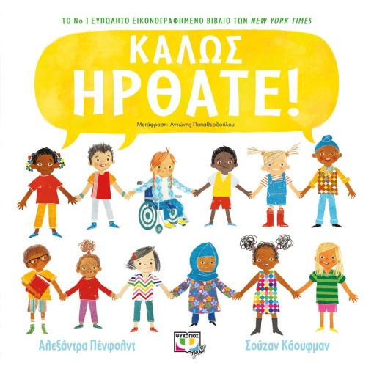

Ο ΦΩΚΟΣ ΝΟΜΙΖΕ ΟΤΙ ΜΙΣΟΥΣΕ ΤΟ ΣΧΟΛΕΙΟ
https://www.ianos.gr/books/paidika/paramuthia/3-5/o-fokos-nomize-oti-misouse-to-scholio-0528885

Ο Φώκος, που συχνά φοβάται και ανησυχεί, νομίζει ότι μισεί το σχολείο. Δεν θέλει ούτε να ακούει γι αυτό! Μάλιστα είναι βέβαιος ότι οι μεγάλοι το έφτιαξαν για να ξεφορτωθούν τους μικρούς. Αποφασίζει ότι δεν θα ξαναπάει και μαζί με τους φίλους σχεδιάζουν να φτιάξουν τη «Χώρα...

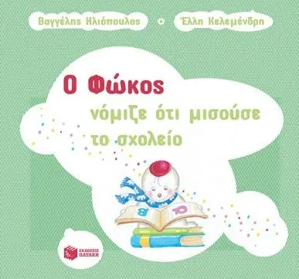

ΜΠΑΝΤΑΝΕΣ
https://www.public.gr/product/books/paidika/paramythia/mpantanes/2000783
‘Ο Αντώνης Παπαθεοδούλου λατρεύει τις ιστορίες με πειρατές. Αυτό δεν είναι νέο. Η Μυρτώ Δεληβοριά λατρεύει να φτιάχνει χαρακτήρες που τα λένε όλα με τα γέλια, τις ματιές και τις γκριμάτσες τους. Ούτε αυτό είναι νέο. Κι οι δυο τους λατρεύουν να μιλούν για τα μεγάλα με ιστορίες μικρές και για τα σοβαρά με ιστορίες αστείες! Εντάξει, ούτε κι αυτό είναι νέο. Οι Μπαντάνες όμως είναι νέο!’
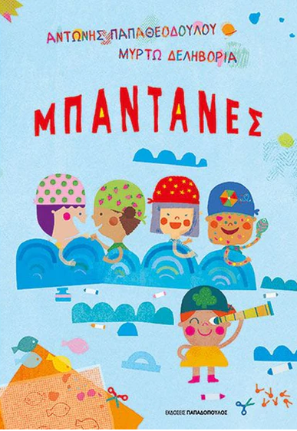

ΠΡΩΤΗ ΦΟΡΑ ΣΤΟΝ ΠΑΙΔΙΚΟ ΣΤΑΘΜΟ
https://www.politeianet.gr/books/9789604943456-volmert-julia-monternoi-kairoi-proti-fora-ston-paidiko-stathmo-158078?gad_source=1&gclid=CjwKCAjwk8e1BhALEiwAc8MHiI7ia7dek3ObIAE2efGENfGaeRsPyI_Qngr9pY5b3IHSlRAvvzL6shoCZJEQAvD_BwE

Ο Πέτρος δε θέλει να πάει στον παιδικό σταθμό. Τα παιδιά τον κοροϊδεύουν και τον φωνάζουν φοβιτσιάρη. Εκείνος όμως είναι απλώς τόσο ντροπαλός, που δεν τολμάει να πλησιάσει κανέναν. Έτσι, όλη την ώρα κάθεται μόνος του με μοναδική συντροφιά το αγαπημένο του χνουδωτό κουνελάκι. Όταν η δασκάλα όμως δείχνει στον Πέτρο ένα μυστικό δεντρόσπιτο, τα πράγματα αλλάζουν. Πολύ σύντομα το αγοράκι θα γνωρίσει δύο καινούριους φίλους. Μαζί με τη Λία και τον Μάνο θα φτιάξει μια παγίδα για ένα επικίνδυνο τέρας, θα γίνει πειρατής, θα παίξει ένα σωρό συναρπαστικά παιχνίδια και σα περάσει υπέροχα!
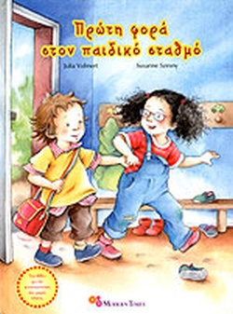

ΈΝΑ ΣΧΟΛΕΙΟ ΤΑΡΑΚΟΥΝΗΜΕΝΟ
https://ikarosbooks.gr/1032-ena-scholeio-tarakoynimeno.html

Πώς είναι το δικό μου σχολείο;
Κι αν θα ήθελα να είναι διαφορετικό;
Πώς μπορώ να το αλλάξω;

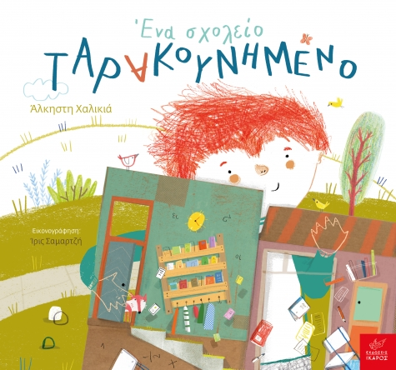

ΣΤΟΝ ΠΑΙΔΙΚΟ ΣΤΑΘΜΟ, ΣΟΦΙ Η ΚΑΜΗΛΟΠΑΡΔΑΛΗ
https://www.public.gr/product/books/paidika/biblia-drastiriotiton/diadrastika/ston-paidiko-stathmo/1885694?custom_campaign=PMax_GENERIC_Heroes-Sidekicks&custom_source=google&custom_medium=cpc&gad_source=1&gclid=CjwKCAjwk8e1BhALEiwAc8MHiI4oYKLFkD5Gu1vcfVrHr975-tdnRu3ncwrF03fTc3Y9ftKLNB_yvBoCDFwQAvD_BwE

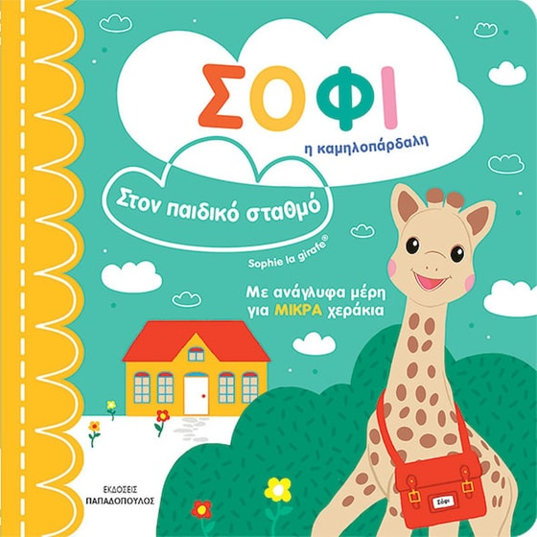

ΤΟ ΣΧΟΛΕΙΟ ΠΑΕΙ ΣΧΟΛΕΙΟ

https://www.epbooks.gr/shop/paidika-neanika-biblia/eikonografimena-biblia-gia-paidia/to-scholeio-paei-scholeio/

Εκείνο το καλοκαίρι, έσκαψαν το μεγάλο οικόπεδο, έριξαν τα
θεμέλια κι άρχισαν να βάζουν το ένα τούβλο πάνωστο άλλο, ώσπου
έχτισαν ένα σχολείο.

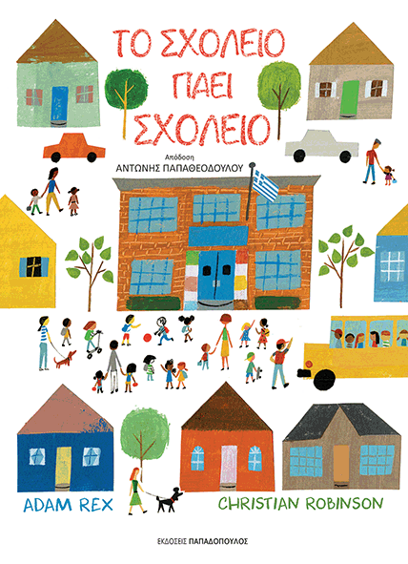

ΚΑΛΩΣ ΗΡΘΕΣ ΣΤΟ ΣΧΟΛΕΙΟ ΔΕΙΝΟΣΑΥΡΩΝ
https://minoas.gr/product/welcome-to-dinosaur-school/
Η Δάφνη νιώθει ανήσυχη.Είναι η πρώτη της μέρα στο σχολείο.Έχει καινούριους φίλους να γνωρίσει, η τραπεζαρία έχει θόρυβο και η μεγάλη τάξη τη φοβίζει!
Αυτό το βιβλίο ακολουθεί τη Δάφνη καθώς συνηθίζει σιγά σιγά το σχολείο και ανακαλύπτει ότι δεν είναι και τόσο τρομακτικό τελικά…

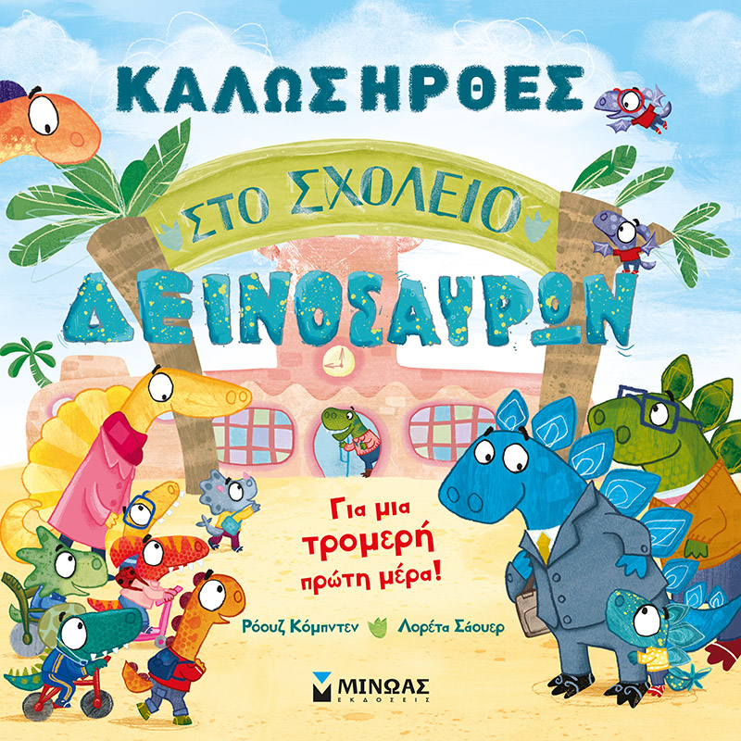

ΚΑΝΤΕ ΧΩΡΟ ΣΤΟ ΚΡΕΒΑΤΙ
https://www.patakis.gr/books/9786180706222-kante-choro-sto-krevati/
‘10 ζωάκια στο κρεβάτι είχαν ξαπλώσει. Και είπε η κότα, πριν τη μεριά της στρώσει:
«Κάντε μου χώρο! Κάντε μου χώρο!». Μια χαρούμενη, ρυθμική ιστορία για παρεούλα πριν τον ύπνο.’
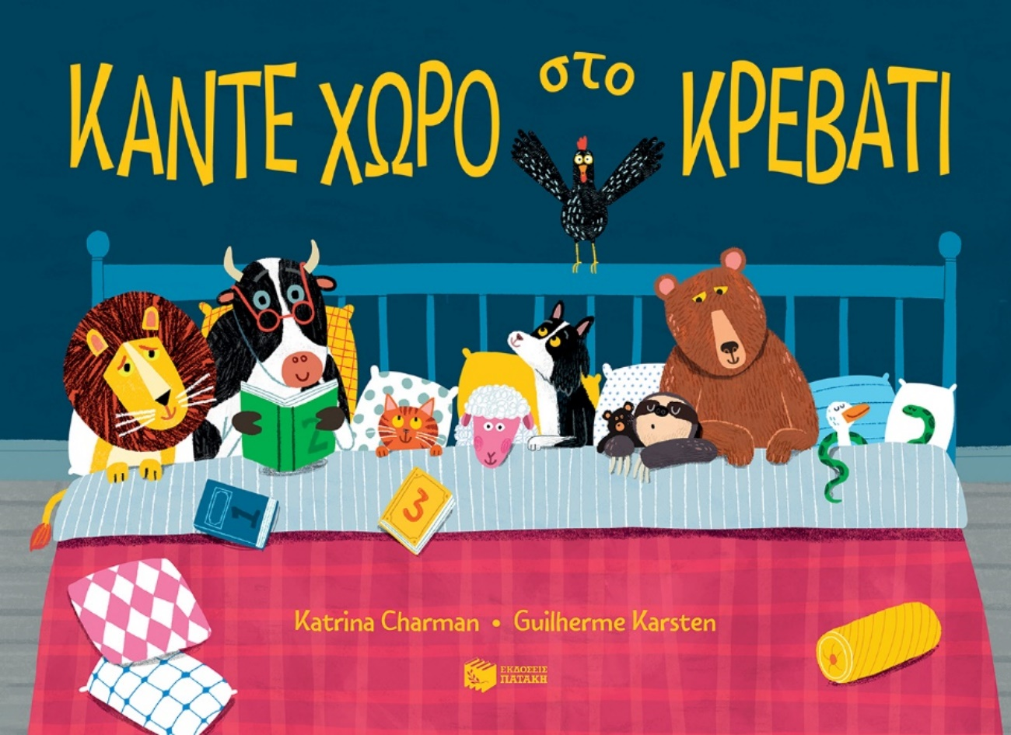

ΟΥΤΕ ΣΤΟ ΟΝΕΙΡΟ ΣΑΣ!
https://www.patakis.gr/product/662317/vivlia-paidika--efhvika-paidikh-neanikh-logotexnia/Oute-sto-oneiro-sas/
Μπορεί να ήρθε η ώρα για την Πασχαλίνα να πάει σχολείο με τις άλλες νυχτεριδούλες της ηλικίας της, αλλά αν τη ρωτήσεις, δεν έχει καμία απολύτως διάθεση να το κάνει! Μέχρι που θα συμβεί κάτι φανταστικό…

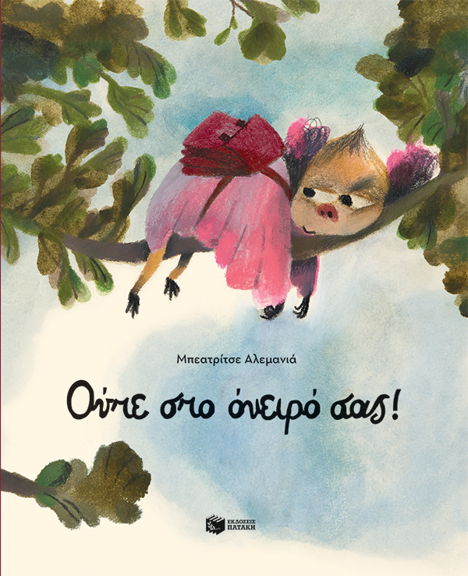

ΠΑΜΕ ΣΧΟΛΕΙΟ ΓΙΑ ΠΡΩΤΗ ΦΟΡΑ
https://www.lavyrinthos.net/p/178272/pame-sxoleio-prwti-fora.html?gclid=CjwKCAjwzNTUBhAjEiwA7zcvWvTiVZ7fuOtHTOW95uoHqsCzbYoTeqhecRubP8D9On89Qy4fwMngWxoCsB4QAvD_BwE&gbraid=0AAAAACbNuP7OIKcxSFqZEcnwOqMkt3_g0&gad_campaignid=9868630749&gad_source=1&ref=3
Πώς θα είναι το σχολείο Τι θα κάνουμε εκεί Κι αν μου λείπει η μαμά Πρέπει οπωσδήποτε να πάω. Όλες αυτές οι ερωτήσεις και πολλές ακόμη βρίσκουν απαντήσεις σε αυτό το τρυφερό και καθησυχαστικό βιβλίο, ιδανικό για όλα τα νήπια που πηγαίνουν σχολείο για πρώτη φορά.Ακολούθησε τον Νικόλα, τη Μάγια, τον Σπύρο, την Ακίκο, τη Μελίνα και τον Ζακίρ καθώς ετοιμάζονται για το σχολείο, όπως ακριβώς κάνεις και εσύ!
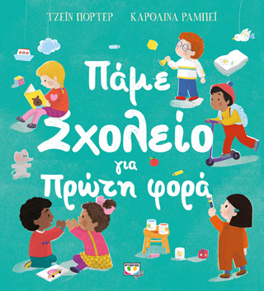

ΌΛΑ ΟΣΑ ΘΕΣ ΝΑ ΞΕΡΕΙΣ ΓΙΑ ΤΟ ΣΧΟΛΕΙΟ... ΠΡΙΝ ΑΚΟΜΗ ΠΑΣ!
https://www.patakis.gr/product/506990/patakis-kampanies-prosfores-ana-kathgoria-paidika--efhvika/Ola-osa-thes-na-ksereis-gia-to-sxoleio-prin-akomh-pas/

Ο Λέλο, η Καίτη, ο Μπόµπι, η Μάντυ και η Ράνια µόλις άρχισαν το σχολείο! Ακολούθησέ τους και δες τι έχουν να σου πουν. Θα µάθεις τα πάντα για το σχολείο… πριν ακόµη πας!

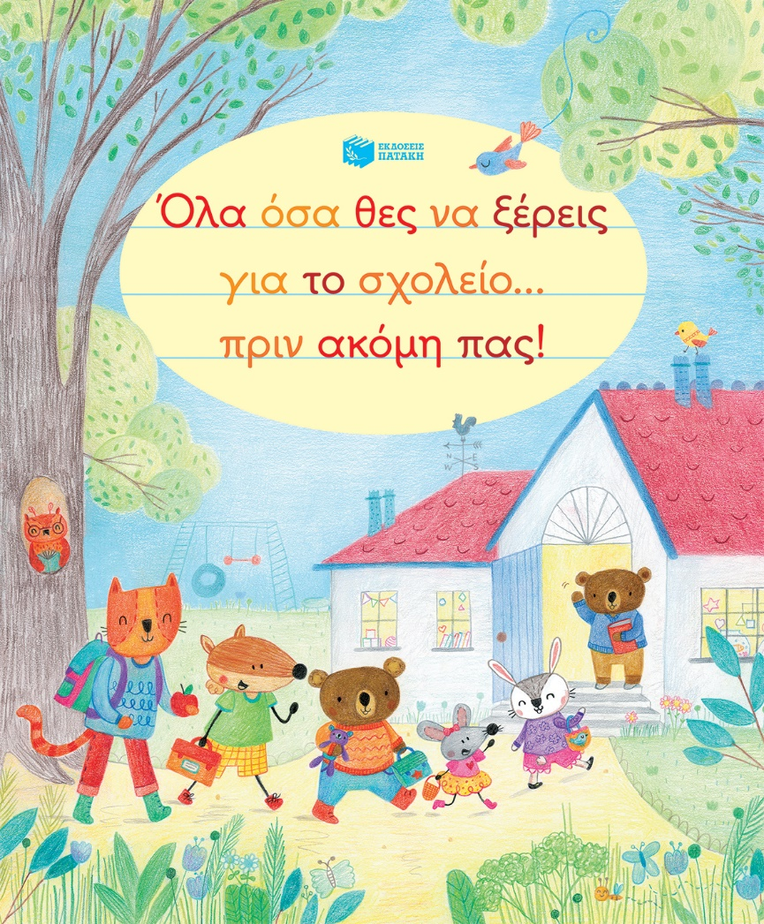

ΧΑΜΕΝΟΙ ΣΤΟ ΔΑΣΟΣ
https://kyknos.com/product/%CF%87%CE%B1%CE%BC%CE%AD%CE%BD%CE%BF%CE%B9-%CF%83%CF%84%CE%BF-%CE%B4%CE%AC%CF%83%CE%BF%CF%82/?utm_source=Google%20Shopping&utm_campaign=Google_Shopping_Cyprus&utm_medium=cpc&utm_term=adtribes&gad_source=1&gad_campaignid=23968144009&gbraid=0AAAAADnKp_cMHj4Qzmemi99k9WUKhN1-Y&gclid=CjwKCAjwzNTUBhAjEiwA7zcvWtlciQCqKf5hZTY3FZWnmy9cehpIW9WXAUzbB56W1aicT7ZVcsctWxoCofsQAvD_BwE
‘Μην το πεις ποτέ «σαλιάρη» το σοφό το σαλιγκάρι. Πίσω του αφήνει ίχνη, δρόμο επιστροφής να δείχνει. Ο Σίμος το σκαθάρι γνωρίζει το καινούριο σαλιγκάρι της γειτονιάς στους φίλους του και αρχίζουν να παίζουν το παιχνίδι. Ο Σίμος φοβάται πως η ομάδα θα κοροϊδέψει το σαλιγκάρι, επειδή αφήνει σάλια πίσω του. Δε γίνεται όμως έτσι, γιατί όταν όλοι χάνονται στο δάσος, τα σάλια αυτά τους σώζουν.’
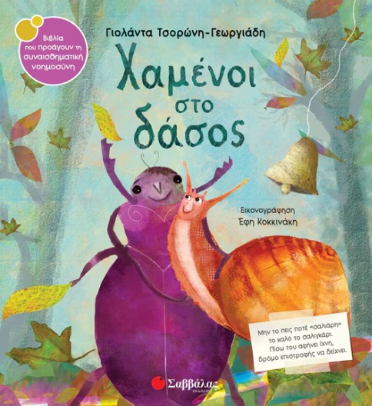
ΠΟΣΟ Μ' ΑΡΕΣΕΙ ΤΟ ΣΧΟΛΕΙΟ!
https://www.metaixmio.gr/el/products/%CF%80%CF%8C%CF%83%CE%BF-%CE%BC-%CE%B1%CF%81%CE%AD%CF%83%CE%B5%CE%B9-%CF%84%CE%BF-%CF%83%CF%87%CE%BF%CE%BB%CE%B5%CE%AF%CE%BF-978-618-03-1117-4
Υπάρχουν τόσοι λόγοι για να σου αρέσει το σχολείο! Σε κάθε σελίδα θα βρεις κι από έναν. Ένα βιβλίο που βοηθάει τα μικρά παιδιά στην προσαρμογή στο Νηπιαγωγείο, με έξυπνες και διασκεδαστικές ρίμες που κάνουν την ανάγνωση παιχνίδι.

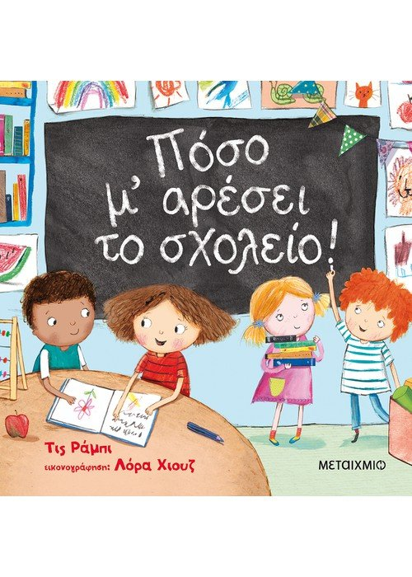

ΔΕΝ ΠΑΩ ΣΧΟΛΕΙΟ!
https://www.psichogios.gr/el/den-paw-sxoleio.html
Ο Λέανδρος, το μικρό λιονταράκι, ούτε να ακούσει δεν ήθελε για το σχολείο. Και τι δε σκαρφιζόταν για να μην πάει! Μέχρι που μια μέρα μια έκπληξη τον έκανε να αλλάξει γνώμη για πάντα…
Μια τρυφερή ιστορία που θα βοηθήσει τα παιδάκια να προσαρμοστούν τον πρώτο καιρό στο σχολικό περιβάλλον.
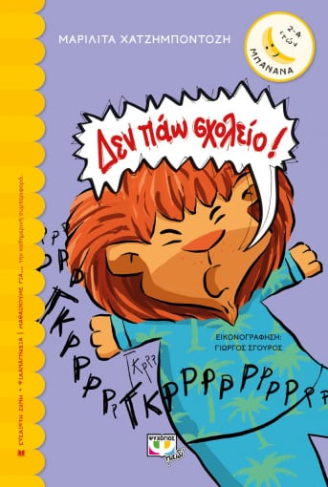

ΣΟΥ ΛΕΩ ΑΝΤΙΟ ΣΟΥ ΛΕΩ ΓΕΙΑ!!
https://www.dioptra.gr/vivlio/paidika-vivlia/sou-leo-antio-sou-leo-geia/
Ένα λυπημένο αντίο κρύβει ένα χαρούμενο γεια.
Κι όταν λέμε αντίο στις μεγάλες βόλτες, στις πεταλούδες και στον ήλιο… λέμε γεια στη νύχτα, στις πυγολαμπίδες και στα αστέρια! Γιατί κάθε αντίο… πάντα φέρνει ένα γεια.
Ένα βιβλίο για τις αλλαγές στη ζωή των παιδιών, την προσαρμογή και πόσο όμορφα πράγματα μπορεί να φέρει μια νέα αρχή.
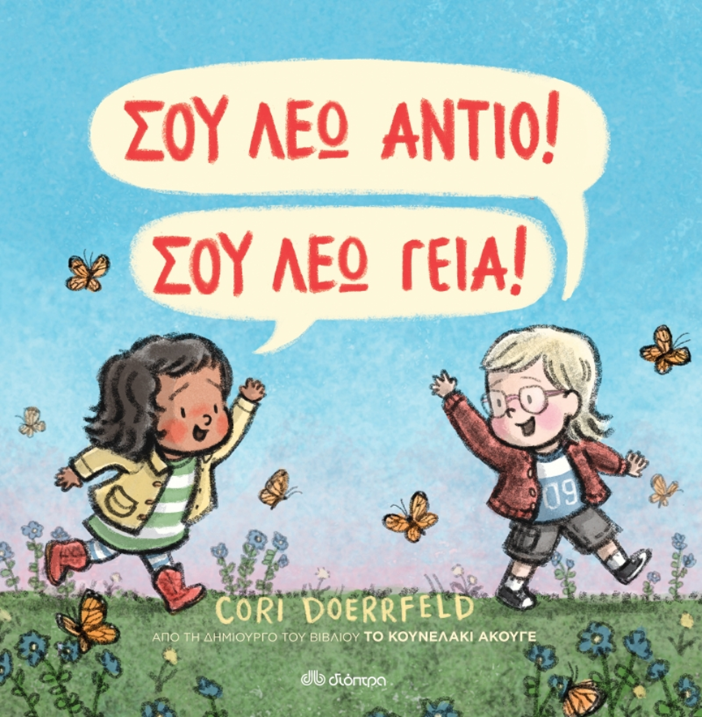

ΟΙ ΠΕΙΡΑΤΕΣ ΔΕΝ ΠΗΓΑΙΝΟΥΝ ΣΤΟ ΣΧΟΛΕΙΟ
https://www.politeianet.gr/books/9789605933104-macdonald-alan-tziampiris-puramida-oi-peirates-den-pigainoun-sto-scholeio-301242

Ο Τζέικ αποφασίζει να πάει σχολείο, αλλά η οικογένειά του δείχνει ΤΡΟΜΟΚΡΑΤΗΜΕΝΗ! ΤΟ ΣΧΟΛΕΙΟ έχει μόνο απαίσιους κανόνες και κακούς δασκάλους με δέκα πόδια.ΟΙ ΠΕΙΡΑΤΕΣ ΔΕΝ ΠΗΓΑΙΝΟΥΝ ΣΧΟΛΕΙΟ!Ή μήπως πηγαίνουν;

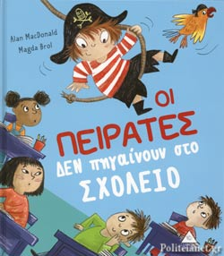

«ΤΑ ΝΗΠΙΑ: Η ΠΡΩΤΗ ΜΟΥ ΜΕΡΑ ΣΤΟ ΣΧΟΛΕΙΟ»
https://www.public.gr/product/books/paidika/prosholika-biblia/ta-nipia-i-proti-mou-mera-sto-sxoleio/0972343
Τα παιδιά προσχολικής ηλικίας γνωρίζουν το σχολείο και ξεπερνούν το άγχος της πρώτης μέρας μέσα από χαρούμενες εικόνες και αυτοκόλλητα. Είναι η πρώτη μέρα του Λούη στο Νηπιαγωγείο και είναι πολύ ανήσυχος. Μπορεί η μικρή κουκουβάγια να ξεπεράσει τους φόβους της και να περάσει υπέροχα;

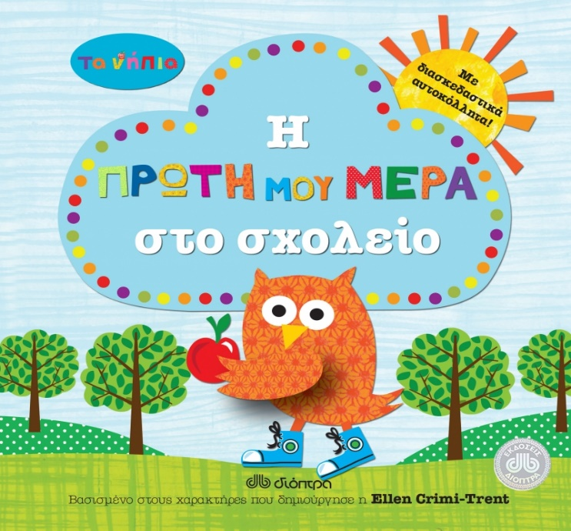

«ΟΙ ΠΕΡΙΠΕΤΕΙΕΣ ΤΟΥ ΜΙΛΤΟΥ: ΠΡΩΤΗ ΜΕΡΑ ΣΤΟ ΣΧΟΛΕΙΟ» ΑΠΟ ΤΙΣ ΕΚΔΟΣΕΙΣ ΤΖΙΑΜΠΙΡΗΣ ΠΥΡΑΜΙΔΑ
https://www.greekbooks.gr/catalog/product/view/id/273024

Αύριο είναι η μεγάλη μέρα! Ο Μίλτος θα πάει στο σχολείο!
Αντί όμως να είναι χαρούμενος, είναι πολύ προβληματισμένος.
Ποιος θα παίζει μαζί του; Τι θα κάνει όλη μέρα;
Και το κυριότερο: Πως θα αποχωριστεί τη μαμά του;
Μια έξυπνη ιστορία που δίνει απαντήσεις σ' αυτά και σε άλλα πολλά ερωτήματα για το σχολείο!

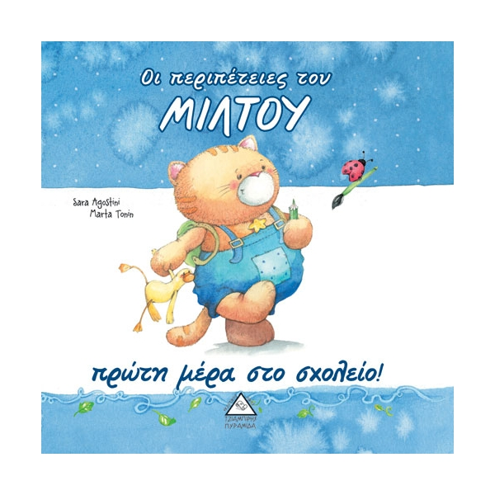

«ΤΟ ΣΧΟΛΕΙΟ ΦΟΒΑΤΑΙ ΤΟΝ ΝΙΚΟΛΑ» ΑΠΟ ΤΙΣ ΕΚΔΟΣΕΙΣ ΜΙΝΩΑΣ
https://www.public.gr/product/books/paidika/gia-toys-goneis/aksies/to-sxoleio-fobatai-to-nikola/1120903
Του Νικόλα τού αρέσουν όλα! Θέλει να παίζει με τους φίλους του, να διαβάζει ιστορίες με τον παππού, να βάζει μουσική και να τραγουδάει δυνατά, να ζωγραφίζει, θέλει, θέλει, θέλει... Σήμερα, όμως, ο Νικόλας πρώτη φορά είπε: -Δε θέλω! Γιατί σήμερα είναι η πρώτη μέρα που θα πάει στο σχολείο...

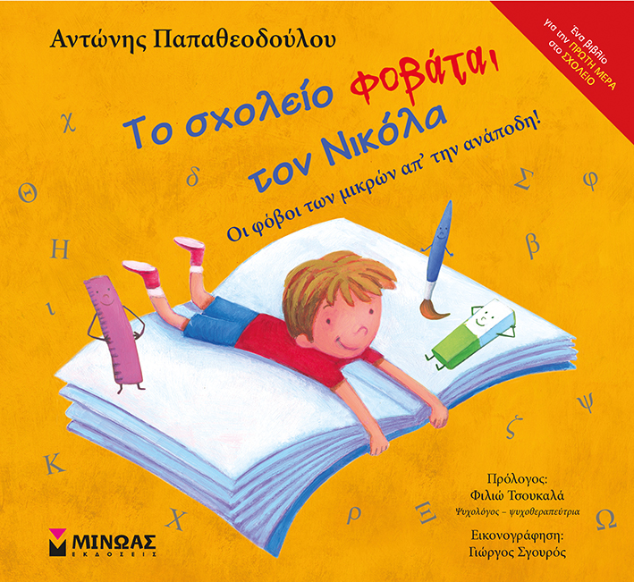

«Ο ΔΕΙΝΟΣΑΥΡΟΣ ΠΑΕΙ ΣΧΟΛΕΙΟ» ΑΠΟ ΤΙΣ ΕΚΔΟΣΕΙΣ ΠΑΤΑΚΗ
https://www.public.gr/product/books/paidika/paidiki-efibiki-logotehnia-metafrasmeni/o-deinosauros-paei-sxoleio/0374350
Για πες μου, τι θα έκανες αν την πρώτη μέρα του σχολείου ο Δεινόσαυρος ξυπνούσε μουτρωμένος και δε σου χαμογελούσε με το μεγάλο δεινοσαυρίσιο χαμόγελό του; Εγώ, πάντως, θα του έλεγα: "Μην ανησυχείς, Δεινόσαυρε, περνάμε καλά στο σχολείο!".

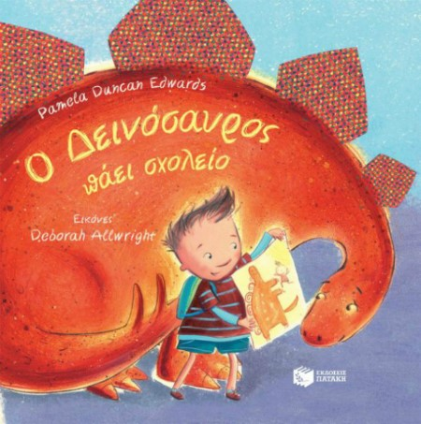

«ΤΟ ΓΚΟΥΝΤΟΥΝ ΠΑΕΙ ΣΧΟΛΕΙΟ» ΑΠΟ ΤΙΣ ΕΚΔΟΣΕΙΣ ΠΑΤΑΚΗ
https://www.patakis.gr/product/502425/vivlia-paidika--efhvika-paidikh-neanikh-logotexnia/To-Gkountoun-paei-sxoleio-Seira-H-Xara-kai-to-Gkountoun-9/
Δεν είναι ντουν δεν είναι γκουν!
Είναι το ένα και μοναδικό γκουντούν
που το κυνηγάει ένας αδηφάγος
φοβερός γκουντουνοφάγος,
αλλά από τα νύχια του τα σουβλερά
το σώζει πάντα η Χαρά!

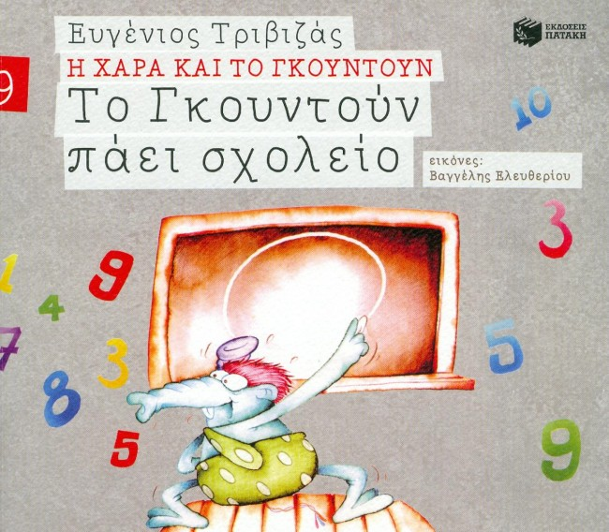

«ΟΔΟΣ ΤΩΝ ΦΙΛΩΝ: ΔΕ ΘΕΛΩ ΝΑ ΠΑΩ ΣΧΟΛΕΙΟ» ΑΠΟ ΤΙΣ ΕΚΔΟΣΕΙΣ ΜΕΤΑΙΧΜΙΟ
https://www.metaixmio.gr/el/products/kasetina-odos-ton-filon-de-thelo-na-pao-sxoleio--kollhmenos-sthn-othonh--eimai-eroteumenh--thelo-ena-skulaki
Πέντε αχώριστοι φίλοι μοιράζονται τις χαρές, τα χτυποκάρδια, τους φόβους και τα μικροπροβλήματα της καθημερινότητάς τους και βρίσκουν μαζί λύσεις. Μπες κι εσύ στην παρέα τους!

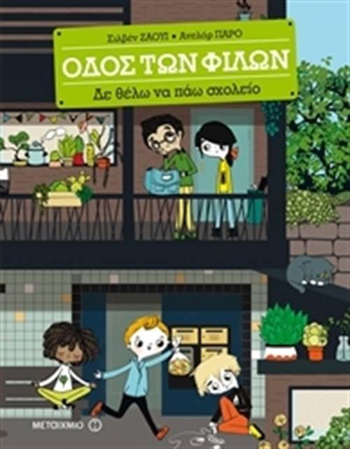

30 ΙΣΤΟΡΙΕΣ ΠΕΡΙΜΕΝΟΝΤΑΣ Ν' ΑΝΟΙΞΟΥΝ ΤΑ ΣΧΟΛΕΙΑ

https://www.cleverbooks.gr/30-istories-perimenontas-n-anoixoyn-ta-scholeia
Η πρώτη μέρα στο σχολείο, τα πρώτα διαλείμματα, οι καινούριοι φίλοι, τα ομαδικά παιχνίδια, το μεσημεριανό φαγητό, η μεσημεριανή ξεκούραση…
Τριάντα ιστορίες για να ανακαλύψουν οι λιλιπούτειοι φίλοι μας τις χαρές του παιδικού σταθμού λίγο πριν ανοίξουν και γι’ αυτούς τα σχολεία!

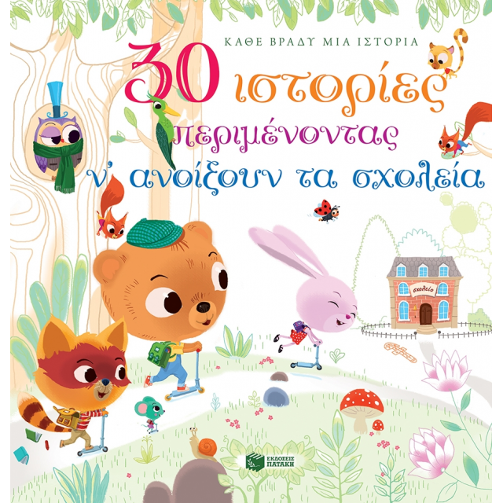

Ο ΤΙΜΟΣ ΠΗΓΑΙΝΕΙ ΣΤΟ ΣΧΟΛΕΙΟ
https://www.cleverbooks.gr/o-timos-pigainei-sto-scholeio

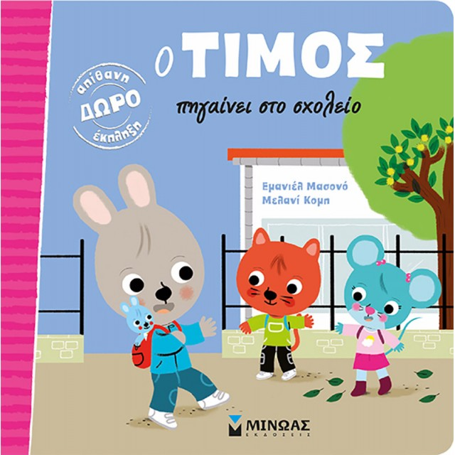

ΟΛΑ ΟΣΑ ΘΕΣ ΝΑ ΞΕΡΕΙΣ ΓΙΑ ΤΟ ΣΧΟΛΕΙΟ... ΠΡΙΝ ΑΚΟΜΗ ΠΑΣ!
https://www.cleverbooks.gr/ola-osa-thes-na-xereis-gia-to-scholeio-prin-akomi-pas
Ο Λέλο, η Καίτη, ο Μπόµπι, η Μάντυ και η Ράνια µόλις άρχισαν το σχολείο! Ακολούθησέτους και δες τι έχουν να σου πουν. Θα µάθεις τα πάντα για το σχολείο… πριν ακόµη πας!

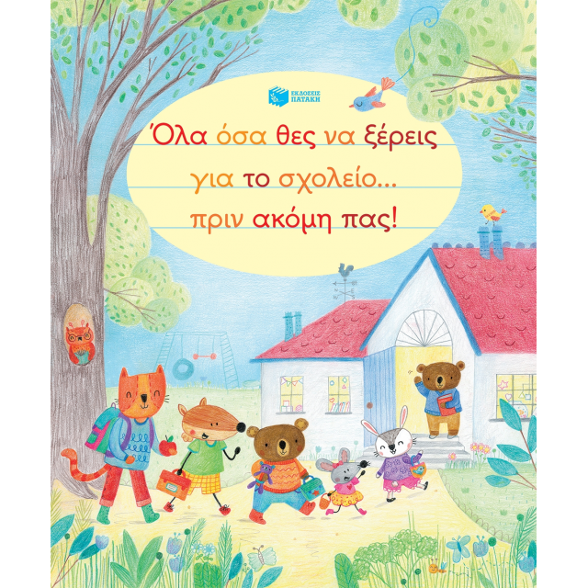

ΣΧΟΛΕΙΟ ΟΧΙ ΕΥΧΑΡΙΣΤΩ
https://www.evripidis.gr/vendors/%CE%BC%CE%B5%CF%84%CE%B1%CE%B9%CF%87%CE%BC%CE%B9%CE%BF/%CE%BF-%CE%BC%CE%B1%CE%BE-%CE%BA%CE%B1%CE%B9-%CF%84%CE%BF-%CE%BA%CE%BF%CF%85%CE%BD%CE%B5%CE%BB%CE%B9-2-%CF%83%CF%87%CE%BF%CE%BB%CE%B5%CE%B9%CE%BF-%CE%BF%CF%87%CE%B9-%CE%B5%CF%85%CF%87%CE%B1%CF%81%CE%B9%CF%83%CF%84%CF%89.htm?gad_source=1&gad_campaignid=21850223173&gbraid=0AAAAAC517oxs23bnuU9HD3Mv9CDUhngwx&gclid=CjwKCAjwzNTUBhAjEiwA7zcvWrNg_46cHi3TtOq4wNvTKdRqVyFe4KyszFVoS5cJSulxbYkkx_3_0xoCV_cQAvD_BwE
‘Σε λίγες μέρες ανοίγει το σχολείο, αλλά ο Μαξ δε θέλει να πάει.– Σε καταλαβαίνω, απαντά η μαμά. Δεν μπορείς να φανταστείς τι απαίσιο που είναι το σχολείο…Ή μήπως όχι; Ένα βιβλίο που με πολύ χιούμορ μιλάει για τις χαρές της σχολικής ζωής.’
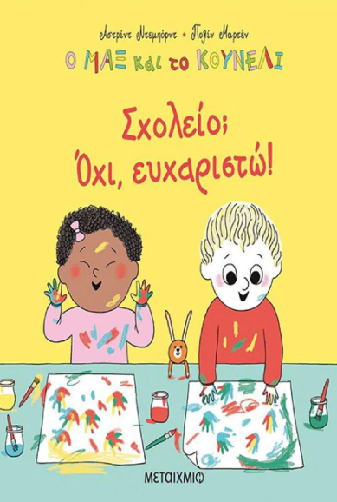

Η ΠΡΩΤΗ ΜΟΥ ΜΕΡΑ ΣΤΟ ΣΧΟΛΕΙΟ
https://www.officetime.gr/product/%CE%B7-%CF%80%CF%81%CF%89%CF%84%CE%B7-%CE%BC%CE%BF%CF%85-%CE%BC%CE%B5%CF%81%CE%B1-%CF%83%CF%84%CE%BF-%CF%83%CF%87%CE%BF%CE%BB%CE%B5%CE%B9%CE%BF/?gad_source=1&gclid=Cj0KCQjwq_G1BhCSARIsACc7NxpxNqY0W78aSBnZ3SV3N8LbYCb-HPTBYiJJhJAwXVoFIqmy4eEWeZUaAiWeEALw_wcB

Ο Μπάνι το χαριτωμένο κουνελάκι! Τα μικρά παιδιά θα ταυτιστούν μαζί του, καθώς βιώνει με χιούμορ και χαρά τις νέες εμπειρίες του στην ζωή.

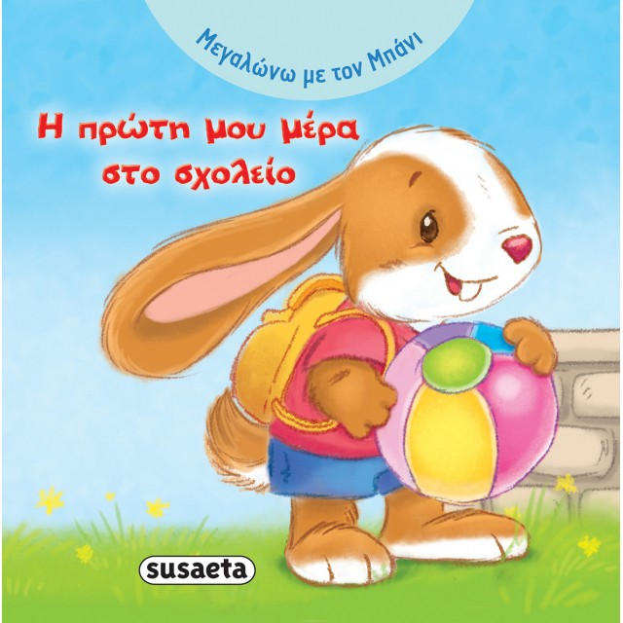

ΕΝΑ ΦΑΝΤΑΣΜΑΤΑΚΙ ΣΤΗΝ ΤΑΞΗ
https://www.cleverbooks.gr/ena-fantasmataki-stin-taxi
Έχει έρθει ένας καινούριος μαθητής στην τάξη μας...
Εμείς όμως δεν βλέπουμε κανέναν όταν τον δείχνει η δασκάλα!
«Μην είσαι ντροπαλός!» λέει η δασκάλα μιλώντας στον αέρα.
«Ας καλωσορίσουμε τον νέο συμμαθητή μας!»
Xτυπάμε όλοι παλαμάκια με ενθουσιασμό!
Ναι, αλλά για ποιον;
Ξαφνικά εμφανίζεται αργά αργά ένα γαλάζιο Φαντασματάκι...
Μια χαρούμενη ιστορία για τη σχολική φοβία και τον τρόπο που οι διαφορετικοί φίλοι μπορούν να αλλάξουν τη ζωή μας.

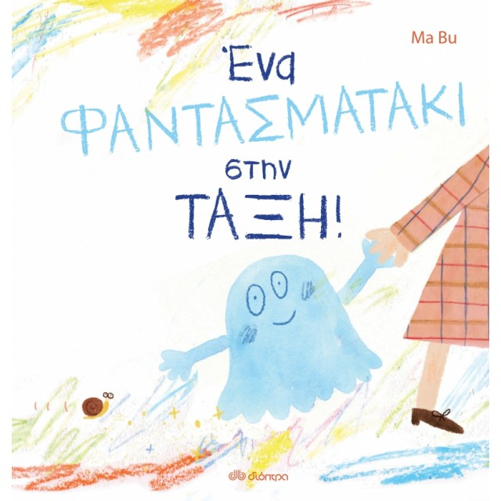
ΕΝΑΣ ΔΡΑΚΟΣ ΣΤΟ ΣΧΟΛΕΙΟ
https://www.cleverbooks.gr/enas-drakos-sto-scholeio
Όταν ένα μικρό δρακάκι πάει στο σχολείο, Θα ρίξει, άραγε, κάτω τις μπογιές και θα αρνηθεί να μοιραστεί τα παιχνίδια; Όχι, βέβαια! Οι δράκοι δεν τα κάνουν αυτά!
Όμως η σωστή συμπεριφορά στο σχολείο δεν είναι πάντα εύκολη…

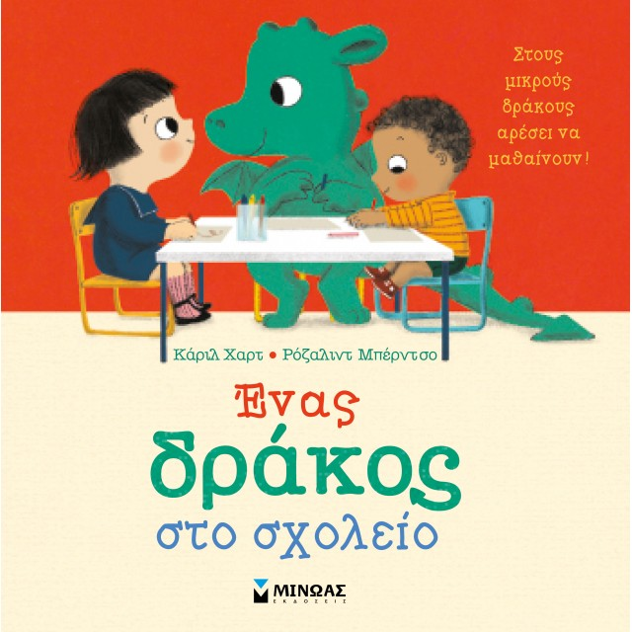

Η ΚΟΝΙ ΠΗΓΑΙΝΕΙ ΣΤΟ ΣΧΟΛΕΙΟ
https://www.cleverbooks.gr/i-koni-pigainei-sto-scholeio
Επιτέλους έφτασε η μεγάλη μέρα: η Κόνι θα πάει στο σχολείο! Όμως, πριν αρχίσει το σχολείο, πρέπει να γίνουν ένα σωρό πράγματα…
Οι ιστορίες της μικρής Κόνι σας περιμένουν και θα σας συναρπάσουν. Η Κόνι θα γίνει η καλύτερη φίλη των μικρών βιβλιοφάγων!

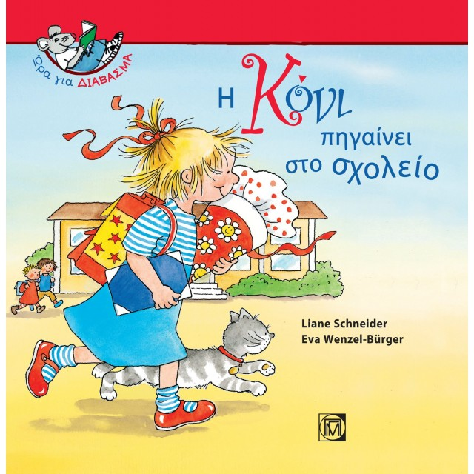

Ο ΛΑΛΟΥ ΘΑ ΠΑΕΙ ΣΧΟΛΕΙΟ
https://www.cleverbooks.gr/o-laloy-tha-paei-scholeio
«Πρώτη φορά σχολείο; Αποκλείεται!»
Ο Λαλού, το μικρό ρακούν, κατάφερνε με χίλιες πονηριές να μην αποχωρίζεται το σπίτι, τα παιχνίδια και τη μαμά του. Πώς όμως ήταν να είναι το μοναδικό ζωάκι που δεν πήγαινε στο σχολείο; Ο χρόνος περνούσε όλο και πιο δύσκολα χωρίς φίλους, χωρίς παρέα. Αφήστε που όλα τα ζωάκια μάθαιναν τόσα καινούργια πράγματα εκεί, και ο Λαλού δεν μπορούσε να συμμετέχει στα παιχνίδια τους.
Τι λέτε, τελικά θα αποφασίσει ο Λαλού να πάει σχολείο;

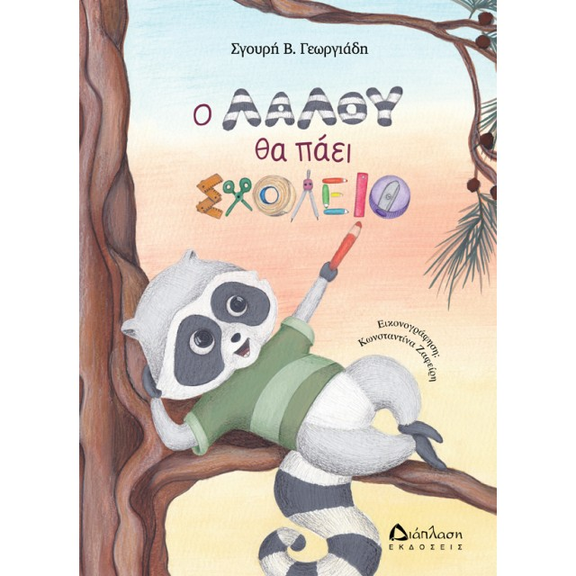

ΠΙΚΟ ΚΑΙ ΛΟΛΑ - ΤΟ ΣΧΟΛΕΙΟ
https://www.cleverbooks.gr/piko-kai-lola-to-scholeio
Ώρα για σχολείο. Όμως η Λόλα δε θέλει να πάει, και όπως λέει: «Στο σχολείο τι να κάνω; Τι θα μάθω παραπάνω;». Είναι έτσι τα πράγματα ή τελικά θα αλλάξει γνώμη;
Μια αστεία, τρυφερή σειρά με ήρωες δύο ζωάκια, για παιδιά προσχολικής ηλικίας.
Με απλά και λιτά στιχάκια και διασκεδαστικές ρίμες ξεδιπλώνεται ένας χρωματιστός, μαγικός κόσμος, από την πολύ καλή συγγραφέα Λίνα Σωτηροπούλου.
Βοηθάει τα παιδιά να αντιληφθούν πρώτες έννοιες όπως η φιλία, η καλοσύνη, η συνεργασία και φυσικά να γελάσουν.

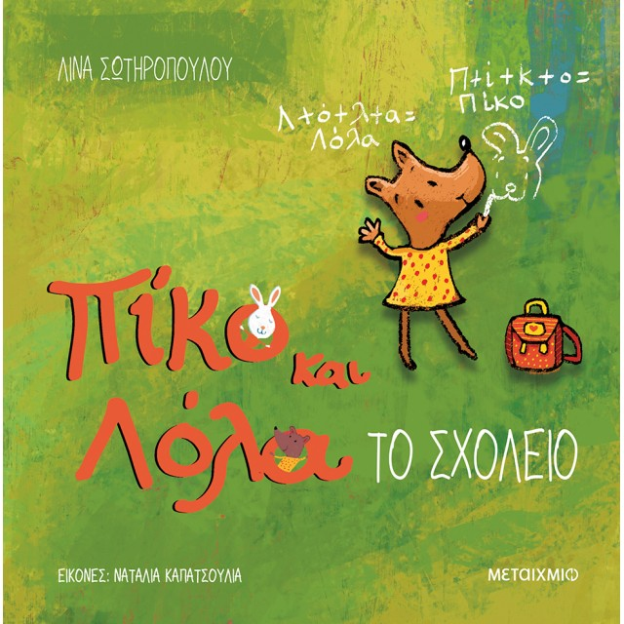

Ο ΦΙΛΟΣ ΜΟΥ Ο ΤΖΙΜ
https://www.ianos.gr/books/paidika/paramuthia/3-5/o-filos-mou-o-tzim-0468596
Μια ωραία μέρα ο Τζακ αποφάσισε πως θέλει να γνωρίσει τον κόσμο. Περισσότερο απ' όλα θέλει να δει τη θάλασσα, την τόσο γαλάζια, την τόσο μεγάλη...

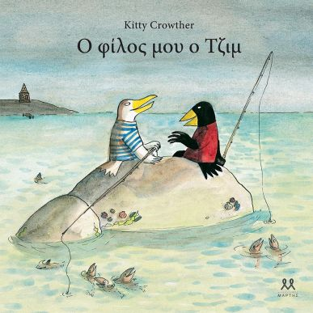

ΤΟ ΜΙΚΡΟ ΛΥΚΑΚΙ ΣΤΟ ΣΧΟΛΕΙΟ ΤΩΝ ΛΥΚΟΠΟΥΛΩΝ
https://www.epbooks.gr/shop/paidika-neanika-biblia/eikonografimena-biblia-gia-paidia/to-mikro-lykaki-sto-scholeio-ton-lykopo/

Το λυκάκι δε θέλει να πάει σχολείο. Αφού μπορεί να παίζει και μόνο του, τι να κάνει εκεί; Άσε που δεν του αρέσει καθόλου αυτός ο μπερές που θα πρέπει να φοράει στο κεφάλι του!
Όλα αλλάζουν, όμως, όταν γνωρίζει τη μικρή λύκαινα που έχει χαθεί στο δάσος…

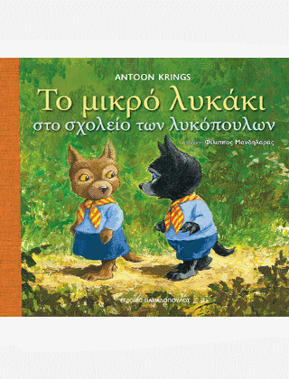

ΔΕ ΣΕ ΘΕΛΩ ΔΙΠΛΑ ΜΟΥ
https://www.psichogios.gr/el/de-se-thelw-dipla-moy.html
Ο Πέτρος δε θέλει κανέναν άλλο συμμαθητή να κάθεται δίπλα του στο σχολείο, πάρα μόνο τον φίλο του τον Δημητράκη! Μάλιστα, προκειμένου να το πετυχαίνει αυτό… συχνά δημιουργεί διάφορες ανακατωσούρες μέσα στην τάξη! Τι θα γίνει, όμως, όταν σ’ έναν περίπατο στο πάρκο, δε θελήσει κανένας να κάνει τραμπάλα μαζί του;

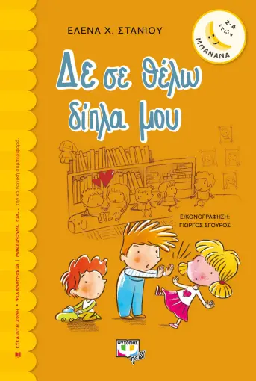

‘Ο ΣΠΙΘΑΣ ΠΑΕΙ ΣΧΟΛΕΙΟ’
https://www.martis.gr/shop/%CE%BF-%CF%83%CF%80%CE%AF%CE%B8%CE%B1%CF%82-%CF%80%CE%AC%CE%B5%CE%B9-%CF%83%CF%87%CE%BF%CE%BB%CE%B5%CE%AF%CE%BF/
Στον Σπίθα αρέσει να μένει σπίτι και να χουζουρεύει με τη Βίκυ. Μια μέρα όμως η Βίκυ τού λέει ότι θα πρέπει να τον στείλει στο σχολείο για σκύλους. Ο Σπίθας είναι ανήσυχος: κι αν τα άλλα σκυλιά είναι άγρια; Κι αν δεν κάνει κανέναν φίλο;
Ο Σπίθας πάει σχολείο είναι μια διασκεδαστική ιστορία για μικρά παιδιά από την αναγνωρισμένη Σουηδή συγγραφέα Kajsa Gordan σε συνεργασία με την ταλαντούχα εικαστικό και εικονογράφο Mia Maria Güettler.

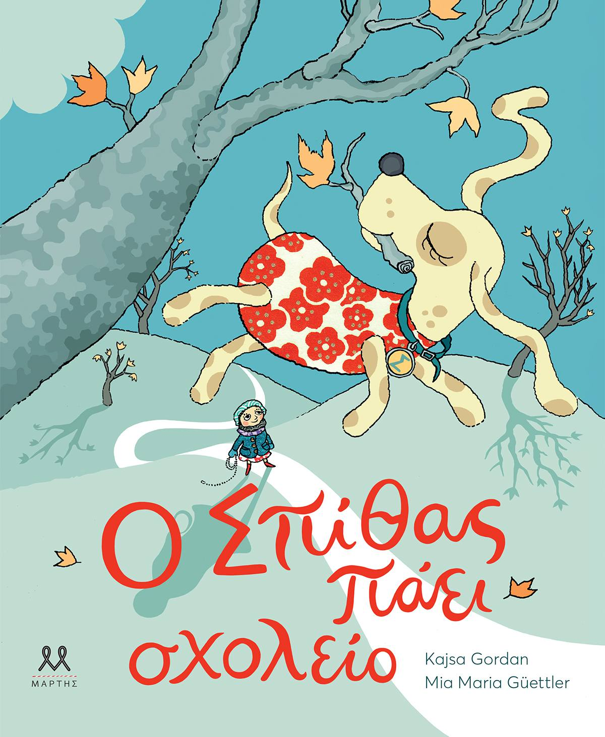

ΠΕΝΤΕ ΔΕΚΑ ΔΕΚΑΠΕΝΤΕ
https://www.ianos.gr/books/paidika/paramuthia/3-5/pente-deka-dekapente-0528537?gad_source=1&gad_campaignid=23757259613&gbraid=0AAAAABr--SlmXqkcCEdRiKBf65EO32sSv&lkws_10721=6a9525be-0d8e-3ba4-3865-da0f2e15ded8

‘Πέντε Δέκα Δεκαπέντε… Το κρυφτό είναι το αγαπημένο τους παιχνίδι. Ο Μπερτ νομίζει ότι βρίσκει τις καλύτερες κρυψώνες – αλλά όχι! Συνέχεια ο Φρανκ τον ξετρυπώνει... Έτσι εκείνος κερδίζει κάθε φορά. Σε κάθε παιχνίδι. Κερδίζει πάντα. Μερικές φορές, όμως, ο Φρανκ σκέφτεται...’
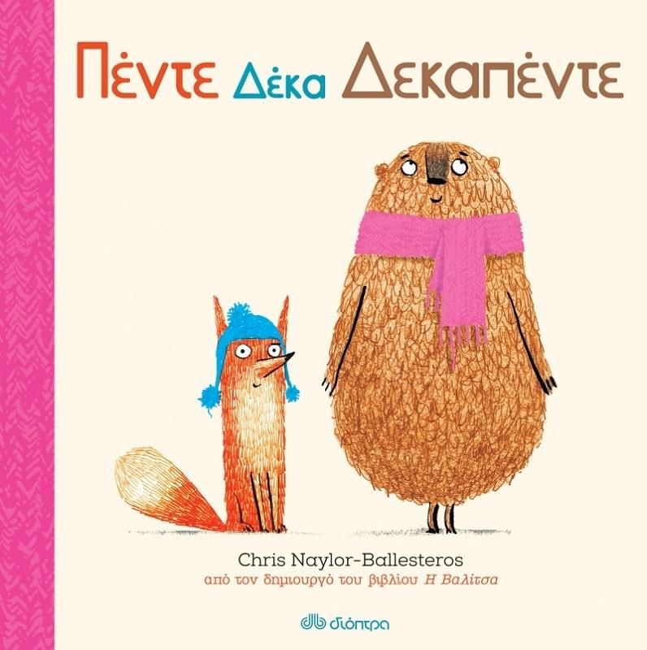

ΤΙ ΩΡΑΙΑ ΠΟΥ ΠΕΡΝΩ ΣΤΟΝ ΠΑΙΔΙΚΟ ΣΤΑΘΜΟ!
https://e-mamouth.gr/shop/%cf%84%ce%b9-%cf%89%cf%81%ce%b1%ce%af%ce%b1-%cf%80%ce%bf%cf%85-%cf%80%ce%b5%cf%81%ce%bd%cf%8e-%cf%83%cf%84%ce%bf%ce%bd-%cf%80%ce%b1%ce%b9%ce%b4%ce%b9%ce%ba%cf%8c-%cf%83%cf%84%ce%b1%ce%b8%ce%bc%cf%8c/?lkws_13779=66b31670-16be-3a80-37f2-da0f2e15ded8
Ένα βιβλίο που μιλάει για την πρώτη σημαντική εμπειρία του παιδιού έξω από τη φωλιά της οικογένειας.

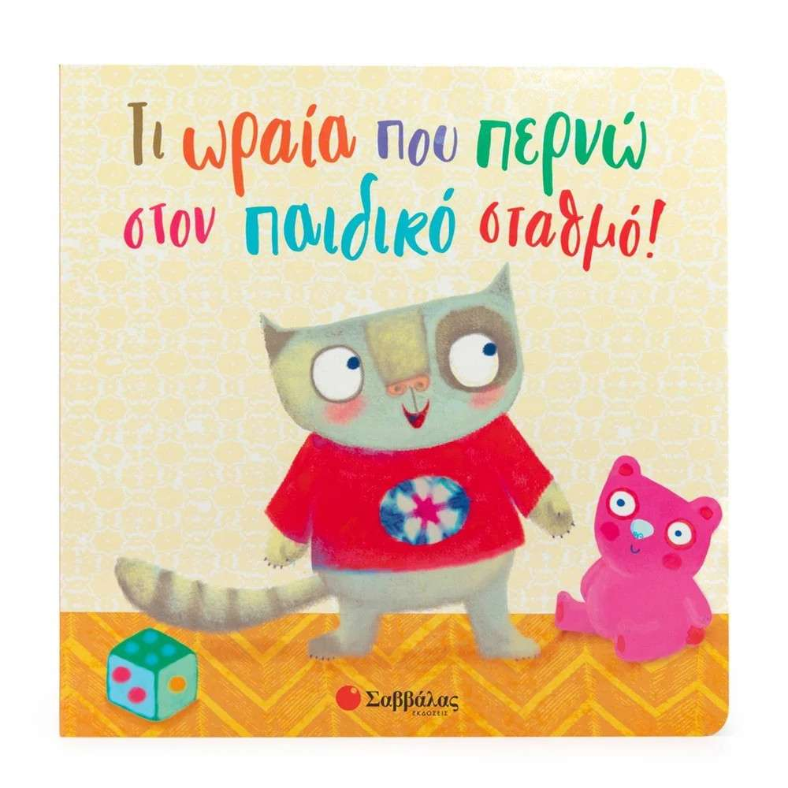

ΤΟ ΧΑΡΟΥΜΕΝΟ ΣΧΟΛΕΙΟ
ΠΑΡΑΘΥΡΑΚΙΑ ΓΙΑ ΜΙΚΡΑ ΧΕΡΑΚΙΑ
https://www.politeianet.gr/books/9789604937646-swift-ginger-sabbalas-to-charoumeno-scholeio-314081
Άνοιξε τα παραθυράκια και γνώρισε το σχολείο!

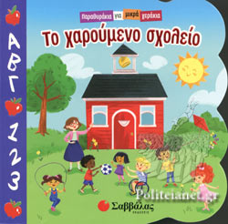

ΔΕΝ ΘΕΛΩ ΝΑ ΠΑΩ ΣΧΟΛΕΙΟ!
https://www.protoporia.gr/-den-8elw-na-paw-sxoleio-9789606340598.html

Ο Πάκο αποφασίζει ότι είναι ωραία να πηγαίνεις κάθε μέρα στο σχολείο. Διαβάστε διασκεδαστικές ιστορίες με πρωταγωνιστές τους ήρωες της πρώτης ελληνικής σειράς κινουμένων σχεδίων, των Magic Birds.

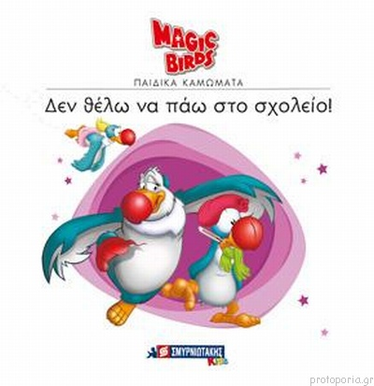

Η ΣΚΕΨΗ ΜΟΥ ΜΕ ΚΑΝΕΙ ΔΥΝΑΤΗ
https://www.public.gr/product/books/paidika/paramythia/i-skepsi-mou-me-kanei-dunati/1522713
…αυτό το βιβλίο δεν περιορίζεται απλώς σε περιγραφή της κατάστασης…. προχωράει πολύ πιο βαθιά.

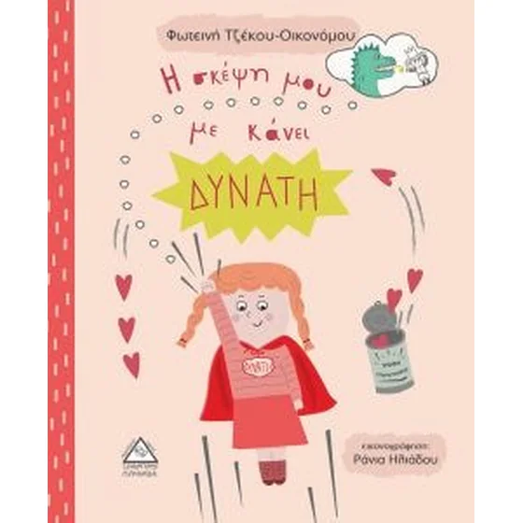

ΚΑΙ ΓΙΑΤΙ ΝΑ ΠΑΩ ΣΧΟΛΕΙΟ
https://www.public.gr/product/books/paidika/paramythia/kai-giati-na-pao-sxoleio/1266344
«Και γιατί να πάω σχολείο;» ρώτησε τη μαμά της την καρδερίνα η Ίριδα. «Δε μπορώνα τα μάθω στη φωλιά μας; Είμαι καλύτερα μαζί σου». Και έτσι έγινε.
Αντίθετα, η φίλη της η Ουρανία πήγαινε στο σχολείο. Γνώρισε νέους φίλους, μάθαινε στην τάξη και όταν ανέλαβε μια εργασία με την ομάδα της, ζήτησε τη βοήθεια της Ίριδας. Εκείνη δεν της αρνήθηκε. Το αποτέλεσμα ήταν εξαιρετικό. Έφτιαξαν μια όμορφη αφίσα.
Αλλά ... ένα μεγαλύτερο πουλί, η κίσσα, άρπαξε την αφίσα που γυάλιζε και μαζί την Ουρανία που την κρατούσε.Τι θα γίνει τώρα; Η Ουρανία κινδυνεύει. Ποιος θα την σώσει; Η Ίριδα θα συμμετέχει;

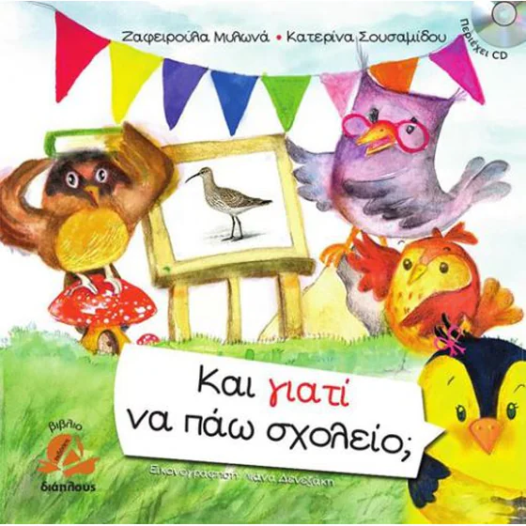

Ο ΑΖΟΥΡΟ ΣΤΟ ΣΧΟΛΕΙΟ ΤΩΝ ΤΕΡΑΤΩΝ
https://www.savalas.gr/el/products/%CE%BF-%CE%B1%CE%B6%CE%BF%CF%85%CF%81%CE%BF-%CF%83%CF%84%CE%BF-%CF%83%CF%87%CE%BF%CE%BB%CE%B5%CE%B9%CE%BF-%CF%84%CF%89%CE%BD-%CF%84%CE%B5%CF%81%CE%B1%CF%84%CF%89%CE%BD-%CE%BD%CE%BF4
Μια καινούρια συναρπαστική περιπέτεια ξεκινάει για τον Αζούρο: πηγαίνει στο σχολείο των τεράτων, όχι για να μάθε πώς να φοβίζει τους άλλους, αλλά για να μάθει να διαβάζει! Βέβαια, τα πράγματα δεν είναι πάντα ρόδινα για τον μικρό μας δράκο, αφού ορισμένοι συμμαθητές του τον κοροϊδεύουν και του κάνουν τη ζωή δύσκολη… Ευτυχώς, όμως, ο Αζούρο δεν χάνει ποτέ το κουράγιο και το κέφι του!
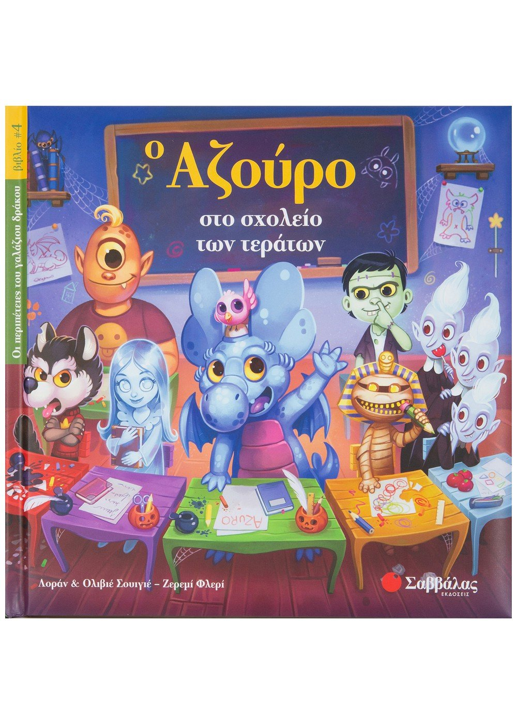

Ο ΜΙΚΡΟΣ ΔΡΑΚΟΣ ΚΑΡΥΔΑΣ ΠΑΕΙ ΣΧΟΛΕΙΟ
https://www.politeianet.gr/books/9789609435086-siegner-ingo-aerostato-o-mikros-drakos-karudas-paei-scholeio-196078

Ο μικρός δράκος Καρύδας είναι πολύ αναστατωμένος: σήμερα ξημέρωσε μια σπουδαία μέρα, αφού θα πάει για πρώτη φορά στο σχολείο! Στον δρόμο συναντάει τον Όσκαρ, έναν μικρό φαγανόδρακο, που δυστυχώς δεν μπορεί να πάει στο σχολείο, επειδή δεν τον αφήνουν οι γονείς του. "Κρίμα", λέει ο Καρύδας. "Πολύ κρίμα", λέει ο Όσκαρ. Γιατί πολύ θα ήθελε να μάθει να μετράει και να γράφει και να διαβάζει. Θα καταφέρουν, άραγε, οι δύο μικροί δράκοι να πείσουν τους γονείς του Όσκαρ ότι στο σχολείο μαθαίνει κανείς ένα σωρό χρήσιμα πράγματα
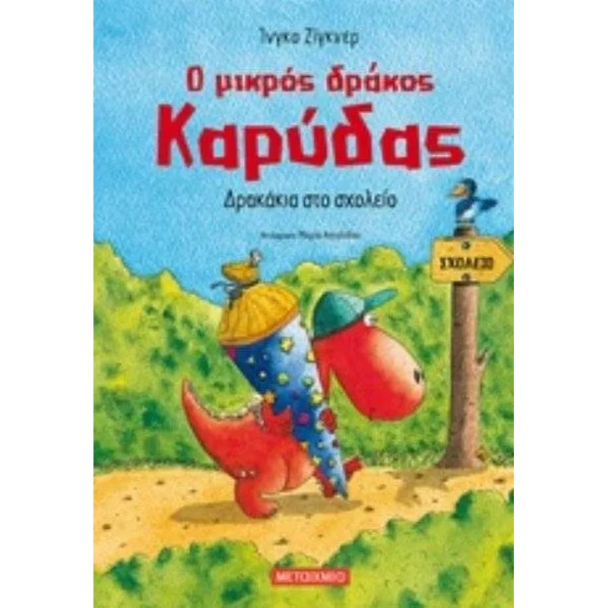

Ο ΦΟΙΒΟΣ ΠΑΕΙ ΣΤΟ ΣΧΟΛΕΙΟ
ΤΟ ΚΟΥΝΕΛΑΚΙ ΠΑΕΙ ΣΤΟ ΣΧΟΛΕΙΟ ΓΙΑ ΠΡΩΤΗ ΦΟΡΑ.
https://www.public.gr/product/books/paidika/gia-toys-goneis/symperiforas/o-foibos-paei-sto-sxoleio/0100116
Σήμερα είναι μεγάλη μέρα. Ο Φοίβος, το κουνελάκι, θα πάει στο σχολείο για πρώτη φορά. Ήθελε τόσο να πάει, όταν έβλεπε τα παιδιά να γελούν και να παίζουν στην αυλή την ώρα του διαλείμματος. Αλλά, ο Φοίβος φοβάται κιόλας... Θα είναι η δασκάλα καλή και γλυκιά σαν τη μαμά; Ευτυχώς έχει μέσα στη τσάντα του μια πέτρα, άμμο και χώμα που είναι μαγικά και παίρνουν μακριά τον φόβο!

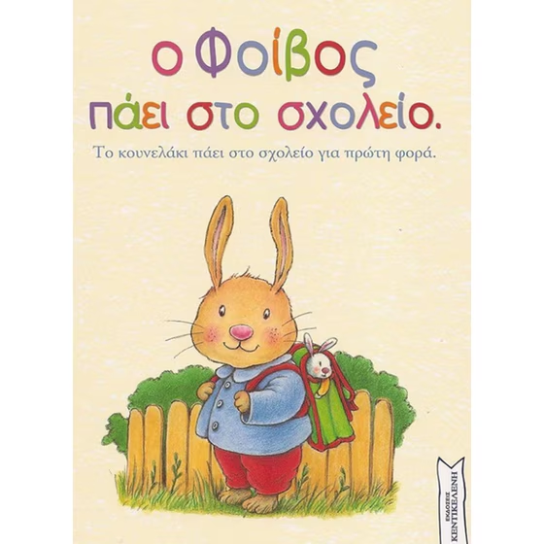

ΠΗΓΑΙΝΟΝΤΑΣ ΣΤΟ ΣΧΟΛΕΙΟ

https://www.politeianet.gr/books/9789605831134-civardi-anne-parisianou-ae-pigainontas-sto-scholeio-252514

Η ελαφρώς χιουμοριστική εικονογράφηση του Stephen Cartwright βρίθει πραγμάτων που τα παιδιά μπορούν να κοιτάξουν, να μάθουν και να συζητήσουν, ενώ το απλό κείμενο παρέχει τη δυνατότητα σε λίγο μεγαλύτερα παιδιά να διαβάσουν τα βιβλία μόνα τους. (Από την παρουσίαση στο οπισθόφυλλο του βιβλίου)

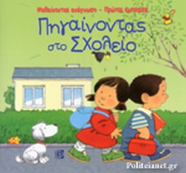

Ο ΠΟΜΕΛΟ ΜΕΓΑΛΩΝΕΙ
https://metabook.gr/books/o-pomelo-meghalwnei-ramona-badescu-100310
Ο Πομελό είναι ένα μικροσκοπικό ροζ ελεφαντάκι που ζει κάτω από ένα ραδικάκι. Όταν ανακαλύπτει πως πήρε λίγους πόντους, αρχίζει να αναρωτιέται για χίλια δυο πράγματα.
[Απόσπασμα από το κείμενο στο οπισθ

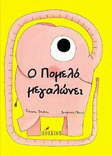

ΝΤΙΛΑΝ Ο ΔΑΣΚΑΛΟΣ
https://www.metaixmio.gr/el/products/ntilan-o-daskalos

Ο Ντίλαν τρελαίνεται για παιχνίδι και θέλει κι ΕΣΕΝΑ μαζί του σ’ αυτή την περιπέτεια, όπου θα μάθεις τι κάνει ένας ΔΑΣΚΑΛΟΣ!

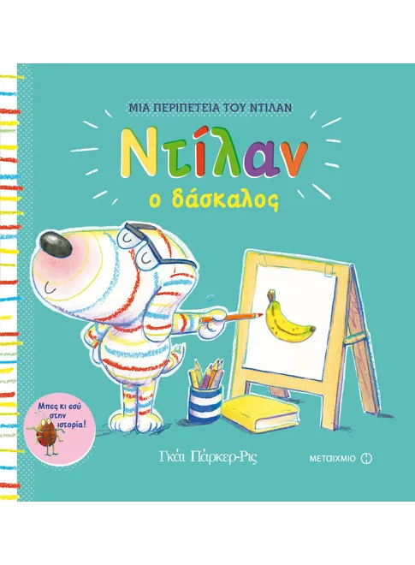

ΟΙ ΦΙΛΟΙ ΣΟΥ, ΑΠΟ ΤΟΥΣ ΠΑΛΙΟΥΣ ΩΣ ΤΟΥΣ ΚΑΙΝΟΥΡΙΟΥΣ
https://www.kedros.gr/product/2962/filoi-toys-palioys-toys-kainoyrioys.html

Είναι τόσο ωραίο να έχουμε φίλους! Μαζί τους μπορούμε να παίζουμε, να γελάμε, να τσακωνόμαστε… ή να έχουμε παρέα όταν νιώθουμε μόνοι. Με τους ήρωες του βιβλίου αυτού, τα παιδιά θα ανακαλύψουν πόσα πράγματα μπορούν να κάνουν με τους φίλους τους.

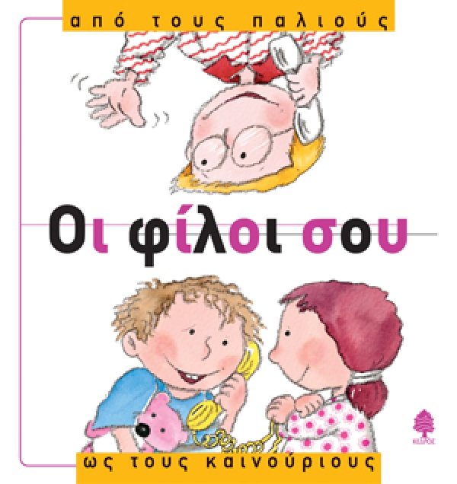

ΜΠΟΡΩ ΝΑ ΠΑΙΞΩ;
https://www.metaixmio.gr/el/products/boro-na-paixo?srsltid=AfmBOor-xZoHcGSHsq4f04AQsyaX0WEJX2aUCTELRFuVV28OFPUYidHt
Μια υπέροχη, αστεία ιστορία που μιλά για τη φιλία και για το πόσο σημαντικό είναι να ξεπερνάμε τις διαφορές μας.
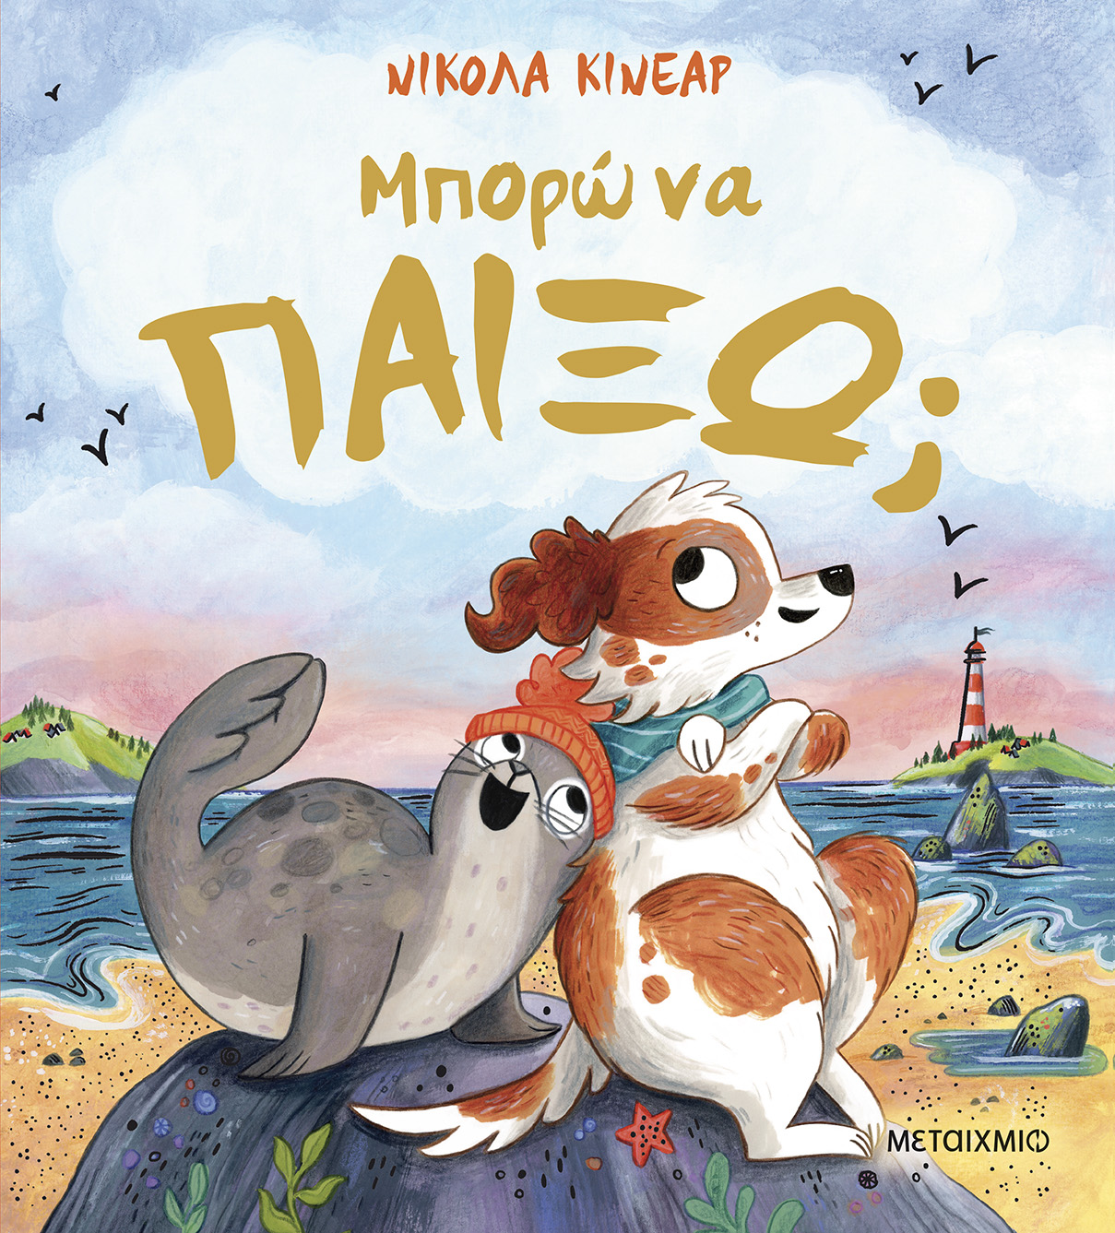

ΦΙΛΟΙ
https://www.politeianet.gr/books/9789605041212-dubuc-marianne-nefeli-filoi-240145
Μια μέρα ένα λιοντάρι βρίσκει κοντά στον κήπο του ένα πληγωμένο πουλί. Είναι η αρχή μιας φιλίας. (Από την παρουσίαση στο οπισθόφυλλο του βιβλίου)

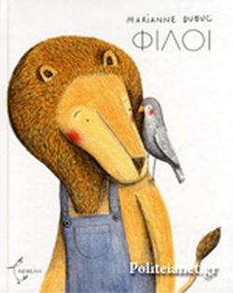

Ο ΜΠΡΟΥΝΟ ΕΧΕΙ 100 ΦΙΛΟΥΣ
https://www.politeianet.gr/books/9786180313635-piron-frantseska-metaichmio-o-mprouno-echei-100-filous-281347
Όταν ο Μπρούνο βρίσκει ένα κινητό τηλέφωνο, χαίρεται πολύ. Ξαφνικά αποκτά ένα σωρό φίλους σ' ολόκληρο τον κόσμο!
Περνάει όμως τόσο χρόνο με το "μαγικό κουτί" του που ξεχνάει εντελώς τον Ρέντζο και τον Ρίκο.
Ένα βιβλίο για την πραγματική φιλία.
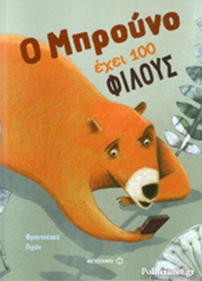

Επιμέλεια παρουσίασης : Άννα Στάση
2026

